Министерство науки и высшего образования Российской Федерации
НАЦИОНАЛЬНЫЙ ИССЛЕДОВАТЕЛЬСКИЙ
ТОМСКИЙ ГОСУДАРСТВЕННЫЙ УНИВЕРСИТЕТ
Институт дистанционного образования
Направление 09.04.03 Прикладная информатика
Направленность «Компьютерное зрение и нейронные сети»

ВЫПУСКНАЯ КВАЛИФИКАЦИОННАЯ РАБОТА
Разработка методов обнаружения и обработки редких и критических сценариев в мультимодальном восприятии систем ADAS для повышения безопасности в сложных погодных и дорожных условиях

Автор работы: Марьяновский Владислав Андреевич
Группа: 292405-1
Руководитель: ________________________________
Должность, ученая степень: ____________________
Подпись руководителя: __________________________
Дата: «___» ____________ 2026 г.

Томск – 2026

ЗАДАНИЕ ПО ВЫПОЛНЕНИЮ ВКР
Таблица 1 – Основные сведения задания по выполнению ВКР
Поле | Содержание
Тема | Разработка методов обнаружения и обработки редких и критических сценариев в мультимодальном восприятии систем ADAS для повышения безопасности в сложных погодных и дорожных условиях
Объект исследования | мультимодальное восприятие систем ADAS, включающее данные камеры, LiDAR, radar и алгоритмы анализа дорожной сцены
Предмет исследования | методы обнаружения и обработки редких и критических сценариев в мультимодальном восприятии ADAS
Цель | разработать и экспериментально проверить методику обнаружения и обработки редких критических сценариев в мультимодальном восприятии ADAS
Методы | анализ научной литературы, инженерное проектирование, обработка аннотаций KITTI, logistic regression, расчет метрик классификации, анализ ошибок
Задачи работы включают анализ предметной области, разработку признаков надежности, обучение baseline и proposed моделей, оценку метрик, анализ ошибок, описание ограничений и подготовку воспроизводимых материалов.
Подпись обучающегося: ______________________
Подпись руководителя: ______________________
Дата: «___» ____________ 2026 г.

АННОТАЦИЯ
В выпускной квалификационной работе рассматривается задача обнаружения редких и критических сценариев в мультимодальном восприятии ADAS. Работа сфокусирована не на полном автопилоте, а на слое надежности восприятия, который помогает понять, когда дорожная сцена требует осторожной обработки, повторной проверки или включения в набор сложных примеров.
В программной части реализован прототип ADAS ScenarioGuard. Основной эксперимент выполнен на реальных аннотациях KITTI Object Detection. Из 7481 размеченной дорожной сцены построена scenario-level таблица признаков. Целевая переменная critical_scene получена фиксированным правилом из класса объекта, 3D-дистанции, бокового положения, occlusion и truncation, поскольку KITTI не содержит готовой метки критичности ADAS.
Для проверки обучены три модели logistic regression: baseline, proposed и ablation. Primary model proposed_reliability_logreg на test split из 1497 сцен получила precision = 0.885, recall = 0.937, F1 = 0.911, ROC AUC = 0.981 и PR AUC = 0.97. Матрица ошибок содержит TP = 509, FP = 66, FN = 34 и TN = 888.
Практический результат работы представлен репозиторием с кодом подготовки данных, обучения, оценки, генерации графиков и диаграмм. Отдельно подготовлены разделы воспроизводимости, анализа ошибок, ограничения метода, финальная презентация защиты и предметный указатель компетенций.
Ключевые слова: ADAS, мультимодальное восприятие, KITTI, critical scene, sensor fusion, uncertainty estimation, logistic regression, анализ ошибок, безопасность дорожной сцены.

ОГЛАВЛЕНИЕ
ВВЕДЕНИЕ
1 Анализ предметной области и существующих подходов
1.1 ADAS и мультимодальное восприятие
1.2 Редкие критические сценарии и corner cases
1.3 Плохая погода, окклюзия и деградация сенсоров
1.4 OOD detection и uncertainty estimation
1.5 Датасеты, симуляторы и ограничения известных решений
1.6 Проверяемость исследований в ADAS
1.7 Выводы по главе 1
2 Методика обнаружения и обработки редких критических сценариев
2.1 Классификация сценариев
2.2 Признаки качества сенсоров и надежности
2.3 Uncertainty score, risk score и adaptive fusion
2.4 Метрики и план эксперимента
2.5 Этика, приватность и границы применения
2.6 Требования к промышленной проверке
2.7 Выводы по главе 2
3 Реализация прототипа и экспериментальная проверка
3.1 Структура репозитория и инструменты
3.2 Подготовка KITTI scenario table
3.3 Обучение baseline, proposed и ablation
3.4 Результаты и графики
3.5 Анализ ошибок
3.6 Ограничения и воспроизводимость
3.7 Проверка целостности результатов
3.8 Перенос на raw sensor pipeline
ЗАКЛЮЧЕНИЕ
ЛИТЕРАТУРА
ПРИЛОЖЕНИЯ

ПЕРЕЧЕНЬ УСЛОВНЫХ ОБОЗНАЧЕНИЙ, СОКРАЩЕНИЙ И ТЕРМИНОВ
Термин | Расшифровка
ADAS | Advanced Driver Assistance Systems, системы помощи водителю
LiDAR | сенсор, измеряющий расстояния по отражению лазерного излучения
Radar | радиолокационный сенсор для оценки расстояния и скорости
Sensor fusion | объединение данных нескольких сенсоров
OOD | out-of-distribution, ситуация вне привычного распределения данных
FNR | false negative rate, доля пропущенных критических сцен
FPR | false positive rate, доля безопасных сцен, ошибочно отмеченных как критические
KITTI | открытый датасет и benchmark для задач восприятия в автономном вождении

ВВЕДЕНИЕ
Системы помощи водителю используют камеры, LiDAR, radar и алгоритмы анализа дорожной сцены для предупреждения об опасных ситуациях. На практике важно не только обнаружить объект, но и понять, можно ли доверять результату восприятия. В тумане, дожде, снегу, ночью, при бликах и частичной видимости объект может быть найден с низкой уверенностью или не найден вовсе. Для ADAS такая ситуация опасна, потому что среднее качество модели не показывает поведение на редких критических сценах.
Степень разработанности темы связана с несколькими направлениями. В работах по corner cases описываются редкие ситуации для восприятия в высокоавтоматизированном вождении. В исследованиях adverse weather показано, что сенсоры деградируют по-разному. Обзоры sensor fusion систематизируют раннее, промежуточное и позднее объединение модальностей. Отдельно развиваются OOD detection и uncertainty estimation, где модель должна оценить собственную ненадежность.
Проблема работы состоит в том, что обычная модель восприятия может показать высокую среднюю точность, но пропускать редкие опасные сцены. В ADAS пропуск пешехода впереди автомобиля или близкого препятствия при плохой видимости имеет большую цену. Поэтому требуется отдельный слой оценки критичности, который работает поверх признаков сцены и выделяет случаи, требующие осторожного режима.
Объект исследования: мультимодальное восприятие систем ADAS, включающее данные камеры, LiDAR, radar и алгоритмы анализа дорожной сцены. Предмет исследования: методы обнаружения и обработки редких и критических сценариев в мультимодальном восприятии ADAS, включая corner case detection, OOD detection, uncertainty estimation и adaptive sensor fusion.
Цель работы: разработать и экспериментально проверить методику обнаружения и обработки редких критических сценариев в мультимодальном восприятии ADAS для повышения надежности восприятия в сложных погодных и дорожных условиях.
Для достижения цели решены задачи: проанализирована предметная область ADAS, рассмотрены подходы sensor fusion и uncertainty estimation, сформирована классификация критических сценариев, разработаны признаки оценки надежности, реализован программный прототип, подготовлен реальный scenario-level набор на основе KITTI, обучены baseline и proposed модели, рассчитаны метрики, проведен анализ ошибок и сформулированы ограничения метода.
Методы исследования включают анализ научных источников, инженерное проектирование признаков, обработку реальных аннотаций KITTI Object Detection, обучение logistic regression на NumPy, подбор порога на validation split, расчет precision, recall, F1, FNR, FPR, ROC AUC, PR AUC, анализ ошибок и подготовку воспроизводимых артефактов.
Научная новизна состоит в разработке и апробации методики scenario-level оценки надежности мультимодального восприятия ADAS, в которой редкий критический сценарий рассматривается как сочетание опасного класса объекта, геометрической близости, частичной видимости, повышенной неопределенности и риска пропуска опасного объекта.
Практическая значимость состоит в том, что прототип может использоваться как вспомогательный модуль тестирования ADAS. Он выделяет сцены, где результат восприятия требует осторожной обработки, повторной проверки или добавления в набор сложных примеров для дообучения. Прототип не является сертифицированной системой безопасности и не предназначен для самостоятельного управления автомобилем.
Границы исследования заданы доступными данными и вычислительными ресурсами. Основной эксперимент выполнен на реальных аннотациях KITTI, но без обучения нейросетевой модели по сырым изображениям и облакам точек. Доступная видеокарта AMD Radeon RX 7700 XT может применяться в будущей работе с raw sensor pipeline, однако текущая модель является табличной и воспроизводимо обучается на CPU.
Работа состоит из введения, трех глав, заключения, списка литературы и приложений. Первая глава описывает предметную область и известные подходы. Вторая глава формулирует методику оценки критических сценариев. Третья глава описывает реализацию, эксперимент, результаты, ошибки, ограничения и воспроизводимость.

1 Анализ предметной области и существующих подходов

1.1 ADAS и мультимодальное восприятие
ADAS и мультимодальное восприятие важно рассматривать как инженерную задачу, а не как отдельный прием обработки изображения. В контуре ADAS ошибка возникает не только из-за неверного класса объекта. На результат влияет расстояние, положение относительно траектории, частичная видимость, качество геометрии и согласованность признаков разных сенсоров. Поэтому в работе выбран scenario-level уровень анализа, где дорожная сцена описывается набором признаков, а итогом является оценка критичности.
Первый технический фактор связан с обработкой сигналов разных сенсоров. Для обычной средней метрики такая деталь может быть почти незаметна, если основная часть тестового набора состоит из простых сцен. Для безопасности важны как раз редкие случаи, где ошибка восприятия ведет к поздней реакции. В этой работе такие случаи не маскируются общей точностью, а выделяются через отдельные признаки и через анализ false negative.
Второй фактор связан с разной физической природой камеры, LiDAR и radar. В реальной дорожной сцене сенсоры не дают одинаково надежную картину. Камера лучше передает цвет и контур, LiDAR дает геометрию, radar устойчив к части погодных факторов, но имеет меньшую детализацию. Если один источник выглядит уверенно, а другой показывает деградацию, итоговая система должна учитывать это расхождение и не сводить все к одному confidence.
Третий фактор связан с неполной наблюдаемостью дорожной сцены. Для ВКР это означает, что метод должен быть проверяемым и воспроизводимым. Поэтому эксперимент построен на аннотациях KITTI, где есть реальные классы, 2D и 3D координаты, occlusion и truncation. Эти признаки не заменяют полный мультимодальный поток, но позволяют честно обучить модель риска на реальных дорожных сценах.
Практическая часть сохраняет связь с реальным pipeline, но фокусируется на проверяемой оценке критичности. Такой выбор ограничивает масштаб эксперимента, но делает результат проверяемым. Любой проверяющий может повторить подготовку данных, обучение, подбор порога и расчет метрик. Для исследовательского прототипа это важнее, чем заявлять качество тяжелой модели, которую нельзя воспроизвести на доступных ресурсах.
Вывод для данного раздела состоит в том, что надежность ADAS должна оцениваться не только по точности детекции. Этот вывод используется дальше при построении признаков reliability, uncertainty и risk score, а также при выборе метрик. В работе приоритет отдан recall и FNR, потому что пропуск критической сцены опаснее ложной тревоги, хотя большое число false positive также снижает доверие к системе.

1.2 Редкие критические сценарии и corner cases
Редкие критические сценарии важно рассматривать как инженерную задачу, а не как отдельный прием обработки изображения. В контуре ADAS ошибка возникает не только из-за неверного класса объекта. На результат влияет расстояние, положение относительно траектории, частичная видимость, качество геометрии и согласованность признаков разных сенсоров. Поэтому в работе выбран scenario-level уровень анализа, где дорожная сцена описывается набором признаков, а итогом является оценка критичности.
Первый технический фактор связан с малой частотой опасных событий. Для обычной средней метрики такая деталь может быть почти незаметна, если основная часть тестового набора состоит из простых сцен. Для безопасности важны как раз редкие случаи, где ошибка восприятия ведет к поздней реакции. В этой работе такие случаи не маскируются общей точностью, а выделяются через отдельные признаки и через анализ false negative.
Второй фактор связан с несбалансированностью наборов данных. В реальной дорожной сцене сенсоры не дают одинаково надежную картину. Камера лучше передает цвет и контур, LiDAR дает геометрию, radar устойчив к части погодных факторов, но имеет меньшую детализацию. Если один источник выглядит уверенно, а другой показывает деградацию, итоговая система должна учитывать это расхождение и не сводить все к одному confidence.
Третий фактор связан с дорогой ошибки false negative. Для ВКР это означает, что метод должен быть проверяемым и воспроизводимым. Поэтому эксперимент построен на аннотациях KITTI, где есть реальные классы, 2D и 3D координаты, occlusion и truncation. Эти признаки не заменяют полный мультимодальный поток, но позволяют честно обучить модель риска на реальных дорожных сценах.
Практическая часть переводит понятие corner case в набор признаков, которые можно рассчитать из аннотаций. Такой выбор ограничивает масштаб эксперимента, но делает результат проверяемым. Любой проверяющий может повторить подготовку данных, обучение, подбор порога и расчет метрик. Для исследовательского прототипа это важнее, чем заявлять качество тяжелой модели, которую нельзя воспроизвести на доступных ресурсах.
Вывод для данного раздела состоит в том, что corner cases требуют отдельной классификации и учета в метриках. Этот вывод используется дальше при построении признаков reliability, uncertainty и risk score, а также при выборе метрик. В работе приоритет отдан recall и FNR, потому что пропуск критической сцены опаснее ложной тревоги, хотя большое число false positive также снижает доверие к системе.

1.3 Плохая погода, окклюзия и деградация сенсоров
Деградация сенсоров важно рассматривать как инженерную задачу, а не как отдельный прием обработки изображения. В контуре ADAS ошибка возникает не только из-за неверного класса объекта. На результат влияет расстояние, положение относительно траектории, частичная видимость, качество геометрии и согласованность признаков разных сенсоров. Поэтому в работе выбран scenario-level уровень анализа, где дорожная сцена описывается набором признаков, а итогом является оценка критичности.
Первый технический фактор связан с снижением видимости и частичной потерей контраста. Для обычной средней метрики такая деталь может быть почти незаметна, если основная часть тестового набора состоит из простых сцен. Для безопасности важны как раз редкие случаи, где ошибка восприятия ведет к поздней реакции. В этой работе такие случаи не маскируются общей точностью, а выделяются через отдельные признаки и через анализ false negative.
Второй фактор связан с окклюзией объектов и усечением bounding box. В реальной дорожной сцене сенсоры не дают одинаково надежную картину. Камера лучше передает цвет и контур, LiDAR дает геометрию, radar устойчив к части погодных факторов, но имеет меньшую детализацию. Если один источник выглядит уверенно, а другой показывает деградацию, итоговая система должна учитывать это расхождение и не сводить все к одному confidence.
Третий фактор связан с разным поведением сенсоров при плохой погоде. Для ВКР это означает, что метод должен быть проверяемым и воспроизводимым. Поэтому эксперимент построен на аннотациях KITTI, где есть реальные классы, 2D и 3D координаты, occlusion и truncation. Эти признаки не заменяют полный мультимодальный поток, но позволяют честно обучить модель риска на реальных дорожных сценах.
Практическая часть использует occlusion и truncation KITTI как реальные proxy-признаки деградации наблюдения. Такой выбор ограничивает масштаб эксперимента, но делает результат проверяемым. Любой проверяющий может повторить подготовку данных, обучение, подбор порога и расчет метрик. Для исследовательского прототипа это важнее, чем заявлять качество тяжелой модели, которую нельзя воспроизвести на доступных ресурсах.
Вывод для данного раздела состоит в том, что модель риска должна учитывать качество наблюдения. Этот вывод используется дальше при построении признаков reliability, uncertainty и risk score, а также при выборе метрик. В работе приоритет отдан recall и FNR, потому что пропуск критической сцены опаснее ложной тревоги, хотя большое число false positive также снижает доверие к системе.

1.4 Почему средние метрики не гарантируют безопасность
Средние метрики качества важно рассматривать как инженерную задачу, а не как отдельный прием обработки изображения. В контуре ADAS ошибка возникает не только из-за неверного класса объекта. На результат влияет расстояние, положение относительно траектории, частичная видимость, качество геометрии и согласованность признаков разных сенсоров. Поэтому в работе выбран scenario-level уровень анализа, где дорожная сцена описывается набором признаков, а итогом является оценка критичности.
Первый технический фактор связан с усреднением простых и сложных сцен. Для обычной средней метрики такая деталь может быть почти незаметна, если основная часть тестового набора состоит из простых сцен. Для безопасности важны как раз редкие случаи, где ошибка восприятия ведет к поздней реакции. В этой работе такие случаи не маскируются общей точностью, а выделяются через отдельные признаки и через анализ false negative.
Второй фактор связан с малой долей критических примеров. В реальной дорожной сцене сенсоры не дают одинаково надежную картину. Камера лучше передает цвет и контур, LiDAR дает геометрию, radar устойчив к части погодных факторов, но имеет меньшую детализацию. Если один источник выглядит уверенно, а другой показывает деградацию, итоговая система должна учитывать это расхождение и не сводить все к одному confidence.
Третий фактор связан с разной ценой ошибок FP и FN. Для ВКР это означает, что метод должен быть проверяемым и воспроизводимым. Поэтому эксперимент построен на аннотациях KITTI, где есть реальные классы, 2D и 3D координаты, occlusion и truncation. Эти признаки не заменяют полный мультимодальный поток, но позволяют честно обучить модель риска на реальных дорожных сценах.
Практическая часть сохраняет accuracy, но выводит recall, FNR и error cases в отдельные результаты. Такой выбор ограничивает масштаб эксперимента, но делает результат проверяемым. Любой проверяющий может повторить подготовку данных, обучение, подбор порога и расчет метрик. Для исследовательского прототипа это важнее, чем заявлять качество тяжелой модели, которую нельзя воспроизвести на доступных ресурсах.
Вывод для данного раздела состоит в том, что для ADAS нужна отдельная оценка критических сценариев. Этот вывод используется дальше при построении признаков reliability, uncertainty и risk score, а также при выборе метрик. В работе приоритет отдан recall и FNR, потому что пропуск критической сцены опаснее ложной тревоги, хотя большое число false positive также снижает доверие к системе.

1.5 OOD detection и uncertainty estimation
Оценка неопределенности важно рассматривать как инженерную задачу, а не как отдельный прием обработки изображения. В контуре ADAS ошибка возникает не только из-за неверного класса объекта. На результат влияет расстояние, положение относительно траектории, частичная видимость, качество геометрии и согласованность признаков разных сенсоров. Поэтому в работе выбран scenario-level уровень анализа, где дорожная сцена описывается набором признаков, а итогом является оценка критичности.
Первый технический фактор связан с выходом сцены за привычное распределение. Для обычной средней метрики такая деталь может быть почти незаметна, если основная часть тестового набора состоит из простых сцен. Для безопасности важны как раз редкие случаи, где ошибка восприятия ведет к поздней реакции. В этой работе такие случаи не маскируются общей точностью, а выделяются через отдельные признаки и через анализ false negative.
Второй фактор связан с конфликтом признаков и деградацией наблюдения. В реальной дорожной сцене сенсоры не дают одинаково надежную картину. Камера лучше передает цвет и контур, LiDAR дает геометрию, radar устойчив к части погодных факторов, но имеет меньшую детализацию. Если один источник выглядит уверенно, а другой показывает деградацию, итоговая система должна учитывать это расхождение и не сводить все к одному confidence.
Третий фактор связан с недостатком прямой уверенности модели. Для ВКР это означает, что метод должен быть проверяемым и воспроизводимым. Поэтому эксперимент построен на аннотациях KITTI, где есть реальные классы, 2D и 3D координаты, occlusion и truncation. Эти признаки не заменяют полный мультимодальный поток, но позволяют честно обучить модель риска на реальных дорожных сценах.
Практическая часть использует proxy uncertainty из качества камеры, 3D-геометрии, occlusion и truncation. Такой выбор ограничивает масштаб эксперимента, но делает результат проверяемым. Любой проверяющий может повторить подготовку данных, обучение, подбор порога и расчет метрик. Для исследовательского прототипа это важнее, чем заявлять качество тяжелой модели, которую нельзя воспроизвести на доступных ресурсах.
Вывод для данного раздела состоит в том, что uncertainty помогает объяснить осторожный режим. Этот вывод используется дальше при построении признаков reliability, uncertainty и risk score, а также при выборе метрик. В работе приоритет отдан recall и FNR, потому что пропуск критической сцены опаснее ложной тревоги, хотя большое число false positive также снижает доверие к системе.

1.6 Виды sensor fusion
Sensor fusion важно рассматривать как инженерную задачу, а не как отдельный прием обработки изображения. В контуре ADAS ошибка возникает не только из-за неверного класса объекта. На результат влияет расстояние, положение относительно траектории, частичная видимость, качество геометрии и согласованность признаков разных сенсоров. Поэтому в работе выбран scenario-level уровень анализа, где дорожная сцена описывается набором признаков, а итогом является оценка критичности.
Первый технический фактор связан с ранним объединением данных. Для обычной средней метрики такая деталь может быть почти незаметна, если основная часть тестового набора состоит из простых сцен. Для безопасности важны как раз редкие случаи, где ошибка восприятия ведет к поздней реакции. В этой работе такие случаи не маскируются общей точностью, а выделяются через отдельные признаки и через анализ false negative.
Второй фактор связан с поздним объединением решений. В реальной дорожной сцене сенсоры не дают одинаково надежную картину. Камера лучше передает цвет и контур, LiDAR дает геометрию, radar устойчив к части погодных факторов, но имеет меньшую детализацию. Если один источник выглядит уверенно, а другой показывает деградацию, итоговая система должна учитывать это расхождение и не сводить все к одному confidence.
Третий фактор связан с промежуточным объединением признаков. Для ВКР это означает, что метод должен быть проверяемым и воспроизводимым. Поэтому эксперимент построен на аннотациях KITTI, где есть реальные классы, 2D и 3D координаты, occlusion и truncation. Эти признаки не заменяют полный мультимодальный поток, но позволяют честно обучить модель риска на реальных дорожных сценах.
Практическая часть реализует scenario-level fusion признаков, а JSON demo показывает идею объединения camera, LiDAR и radar confidence. Такой выбор ограничивает масштаб эксперимента, но делает результат проверяемым. Любой проверяющий может повторить подготовку данных, обучение, подбор порога и расчет метрик. Для исследовательского прототипа это важнее, чем заявлять качество тяжелой модели, которую нельзя воспроизвести на доступных ресурсах.
Вывод для данного раздела состоит в том, что выбор уровня fusion зависит от данных и вычислительных ресурсов. Этот вывод используется дальше при построении признаков reliability, uncertainty и risk score, а также при выборе метрик. В работе приоритет отдан recall и FNR, потому что пропуск критической сцены опаснее ложной тревоги, хотя большое число false positive также снижает доверие к системе.

1.7 Датасеты и симуляторы
Датасеты и симуляторы важно рассматривать как инженерную задачу, а не как отдельный прием обработки изображения. В контуре ADAS ошибка возникает не только из-за неверного класса объекта. На результат влияет расстояние, положение относительно траектории, частичная видимость, качество геометрии и согласованность признаков разных сенсоров. Поэтому в работе выбран scenario-level уровень анализа, где дорожная сцена описывается набором признаков, а итогом является оценка критичности.
Первый технический фактор связан с доступностью разметки KITTI. Для обычной средней метрики такая деталь может быть почти незаметна, если основная часть тестового набора состоит из простых сцен. Для безопасности важны как раз редкие случаи, где ошибка восприятия ведет к поздней реакции. В этой работе такие случаи не маскируются общей точностью, а выделяются через отдельные признаки и через анализ false negative.
Второй фактор связан с мультимодальностью nuScenes. В реальной дорожной сцене сенсоры не дают одинаково надежную картину. Камера лучше передает цвет и контур, LiDAR дает геометрию, radar устойчив к части погодных факторов, но имеет меньшую детализацию. Если один источник выглядит уверенно, а другой показывает деградацию, итоговая система должна учитывать это расхождение и не сводить все к одному confidence.
Третий фактор связан с гибкостью CARLA для редких условий. Для ВКР это означает, что метод должен быть проверяемым и воспроизводимым. Поэтому эксперимент построен на аннотациях KITTI, где есть реальные классы, 2D и 3D координаты, occlusion и truncation. Эти признаки не заменяют полный мультимодальный поток, но позволяют честно обучить модель риска на реальных дорожных сценах.
Практическая часть использует KITTI как реальный компактный источник для обучения и описывает nuScenes и CARLA как расширение. Такой выбор ограничивает масштаб эксперимента, но делает результат проверяемым. Любой проверяющий может повторить подготовку данных, обучение, подбор порога и расчет метрик. Для исследовательского прототипа это важнее, чем заявлять качество тяжелой модели, которую нельзя воспроизвести на доступных ресурсах.
Вывод для данного раздела состоит в том, что источник данных должен быть указан отдельно от собственных результатов. Этот вывод используется дальше при построении признаков reliability, uncertainty и risk score, а также при выборе метрик. В работе приоритет отдан recall и FNR, потому что пропуск критической сцены опаснее ложной тревоги, хотя большое число false positive также снижает доверие к системе.

1.8 Аналоги и ограничения известных решений
Известные решения важно рассматривать как инженерную задачу, а не как отдельный прием обработки изображения. В контуре ADAS ошибка возникает не только из-за неверного класса объекта. На результат влияет расстояние, положение относительно траектории, частичная видимость, качество геометрии и согласованность признаков разных сенсоров. Поэтому в работе выбран scenario-level уровень анализа, где дорожная сцена описывается набором признаков, а итогом является оценка критичности.
Первый технический фактор связан с сильной зависимостью от набора данных. Для обычной средней метрики такая деталь может быть почти незаметна, если основная часть тестового набора состоит из простых сцен. Для безопасности важны как раз редкие случаи, где ошибка восприятия ведет к поздней реакции. В этой работе такие случаи не маскируются общей точностью, а выделяются через отдельные признаки и через анализ false negative.
Второй фактор связан с переобучением на типовые условия. В реальной дорожной сцене сенсоры не дают одинаково надежную картину. Камера лучше передает цвет и контур, LiDAR дает геометрию, radar устойчив к части погодных факторов, но имеет меньшую детализацию. Если один источник выглядит уверенно, а другой показывает деградацию, итоговая система должна учитывать это расхождение и не сводить все к одному confidence.
Третий фактор связан с сложностью проверки в редких сценариях. Для ВКР это означает, что метод должен быть проверяемым и воспроизводимым. Поэтому эксперимент построен на аннотациях KITTI, где есть реальные классы, 2D и 3D координаты, occlusion и truncation. Эти признаки не заменяют полный мультимодальный поток, но позволяют честно обучить модель риска на реальных дорожных сценах.
Практическая часть не заявляет превосходство над BEVFusion, а использует литературный пример только как контекст. Такой выбор ограничивает масштаб эксперимента, но делает результат проверяемым. Любой проверяющий может повторить подготовку данных, обучение, подбор порога и расчет метрик. Для исследовательского прототипа это важнее, чем заявлять качество тяжелой модели, которую нельзя воспроизвести на доступных ресурсах.
Вывод для данного раздела состоит в том, что готовые SOTA-модели не снимают задачу анализа надежности. Этот вывод используется дальше при построении признаков reliability, uncertainty и risk score, а также при выборе метрик. В работе приоритет отдан recall и FNR, потому что пропуск критической сцены опаснее ложной тревоги, хотя большое число false positive также снижает доверие к системе.

1.9 Проверяемость исследований в ADAS
Проверяемость исследований важно рассматривать как инженерную задачу, а не как отдельный прием обработки изображения. В контуре ADAS ошибка возникает не только из-за неверного класса объекта. На результат влияет расстояние, положение относительно траектории, частичная видимость, качество геометрии и согласованность признаков разных сенсоров. Поэтому в работе выбран scenario-level уровень анализа, где дорожная сцена описывается набором признаков, а итогом является оценка критичности.
Первый технический фактор связан с открытым кодом и фиксированными версиями данных. Для обычной средней метрики такая деталь может быть почти незаметна, если основная часть тестового набора состоит из простых сцен. Для безопасности важны как раз редкие случаи, где ошибка восприятия ведет к поздней реакции. В этой работе такие случаи не маскируются общей точностью, а выделяются через отдельные признаки и через анализ false negative.
Второй фактор связан с разделением собственных и литературных результатов. В реальной дорожной сцене сенсоры не дают одинаково надежную картину. Камера лучше передает цвет и контур, LiDAR дает геометрию, radar устойчив к части погодных факторов, но имеет меньшую детализацию. Если один источник выглядит уверенно, а другой показывает деградацию, итоговая система должна учитывать это расхождение и не сводить все к одному confidence.
Третий фактор связан с повторяемостью расчетов метрик. Для ВКР это означает, что метод должен быть проверяемым и воспроизводимым. Поэтому эксперимент построен на аннотациях KITTI, где есть реальные классы, 2D и 3D координаты, occlusion и truncation. Эти признаки не заменяют полный мультимодальный поток, но позволяют честно обучить модель риска на реальных дорожных сценах.
Практическая часть связывает текст ВКР с командами репозитория и файлами results. Такой выбор ограничивает масштаб эксперимента, но делает результат проверяемым. Любой проверяющий может повторить подготовку данных, обучение, подбор порога и расчет метрик. Для исследовательского прототипа это важнее, чем заявлять качество тяжелой модели, которую нельзя воспроизвести на доступных ресурсах.
Вывод для данного раздела состоит в том, что без проверки запуска научный вывод остается слабым. Этот вывод используется дальше при построении признаков reliability, uncertainty и risk score, а также при выборе метрик. В работе приоритет отдан recall и FNR, потому что пропуск критической сцены опаснее ложной тревоги, хотя большое число false positive также снижает доверие к системе.

1.10 Выводы по главе 1
Выводы по анализу предметной области важно рассматривать как инженерную задачу, а не как отдельный прием обработки изображения. В контуре ADAS ошибка возникает не только из-за неверного класса объекта. На результат влияет расстояние, положение относительно траектории, частичная видимость, качество геометрии и согласованность признаков разных сенсоров. Поэтому в работе выбран scenario-level уровень анализа, где дорожная сцена описывается набором признаков, а итогом является оценка критичности.
Первый технический фактор связан с неравной ценой ошибок. Для обычной средней метрики такая деталь может быть почти незаметна, если основная часть тестового набора состоит из простых сцен. Для безопасности важны как раз редкие случаи, где ошибка восприятия ведет к поздней реакции. В этой работе такие случаи не маскируются общей точностью, а выделяются через отдельные признаки и через анализ false negative.
Второй фактор связан с редкостью критических сцен. В реальной дорожной сцене сенсоры не дают одинаково надежную картину. Камера лучше передает цвет и контур, LiDAR дает геометрию, radar устойчив к части погодных факторов, но имеет меньшую детализацию. Если один источник выглядит уверенно, а другой показывает деградацию, итоговая система должна учитывать это расхождение и не сводить все к одному confidence.
Третий фактор связан с необходимостью явной оценки надежности. Для ВКР это означает, что метод должен быть проверяемым и воспроизводимым. Поэтому эксперимент построен на аннотациях KITTI, где есть реальные классы, 2D и 3D координаты, occlusion и truncation. Эти признаки не заменяют полный мультимодальный поток, но позволяют честно обучить модель риска на реальных дорожных сценах.
Практическая часть задает требования к признакам, моделям и проверке в следующих главах. Такой выбор ограничивает масштаб эксперимента, но делает результат проверяемым. Любой проверяющий может повторить подготовку данных, обучение, подбор порога и расчет метрик. Для исследовательского прототипа это важнее, чем заявлять качество тяжелой модели, которую нельзя воспроизвести на доступных ресурсах.
Вывод для данного раздела состоит в том, что исследовательская задача требует отдельной методики. Этот вывод используется дальше при построении признаков reliability, uncertainty и risk score, а также при выборе метрик. В работе приоритет отдан recall и FNR, потому что пропуск критической сцены опаснее ложной тревоги, хотя большое число false positive также снижает доверие к системе.
Таблица 2 – Сравнение направлений, использованных в работе
Направление | Что дает для ВКР | Ограничение
Corner cases | помогает описать редкие опасные сцены | нет единой универсальной метки
Adverse weather | показывает разную деградацию сенсоров | требует специальных данных
Sensor fusion | объединяет признаки разных источников | ошибка калибровки может ухудшить результат
OOD и uncertainty | показывает ненадежность вывода | оценка зависит от выбранной модели
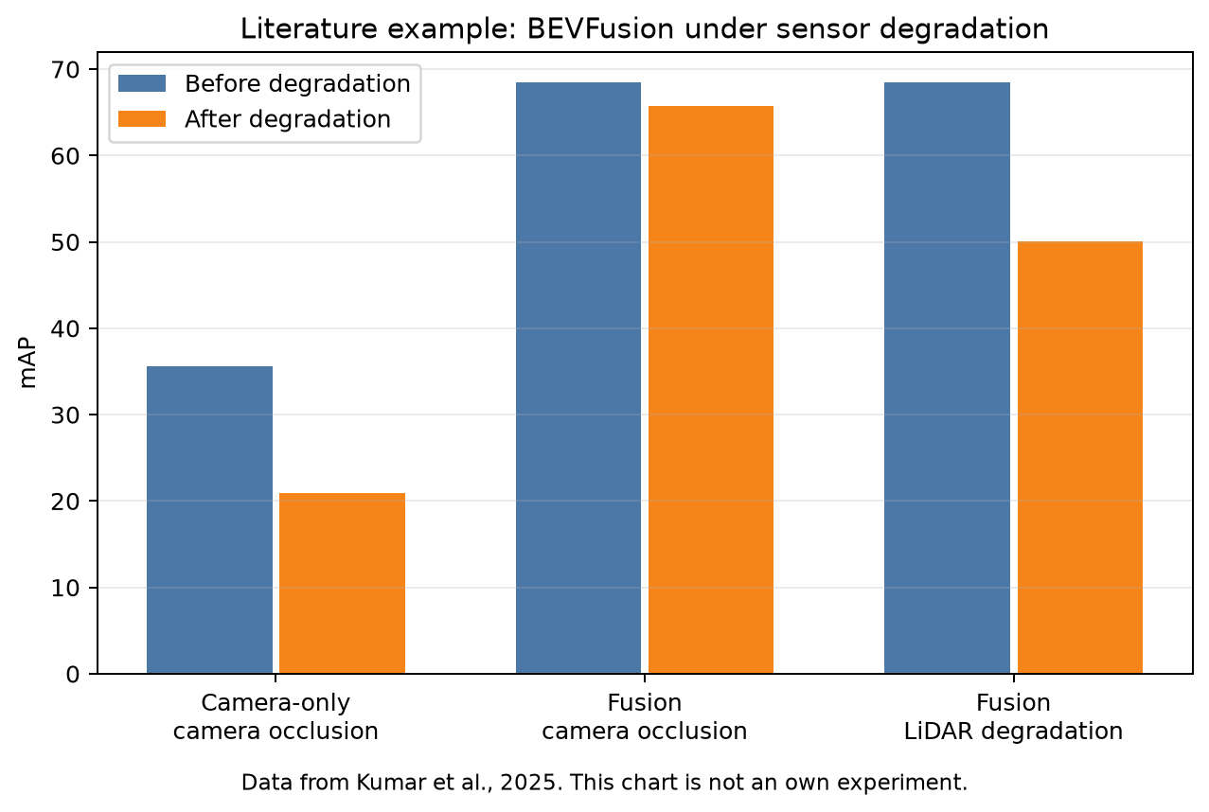
Рисунок 1 – Литературный пример влияния деградации сенсоров на BEVFusion по данным Kumar et al., 2025

2 Методика обнаружения и обработки редких критических сценариев

2.1 Классификация сценариев
Классификация сценариев важно рассматривать как инженерную задачу, а не как отдельный прием обработки изображения. В контуре ADAS ошибка возникает не только из-за неверного класса объекта. На результат влияет расстояние, положение относительно траектории, частичная видимость, качество геометрии и согласованность признаков разных сенсоров. Поэтому в работе выбран scenario-level уровень анализа, где дорожная сцена описывается набором признаков, а итогом является оценка критичности.
Первый технический фактор связан с типом участника движения. Для обычной средней метрики такая деталь может быть почти незаметна, если основная часть тестового набора состоит из простых сцен. Для безопасности важны как раз редкие случаи, где ошибка восприятия ведет к поздней реакции. В этой работе такие случаи не маскируются общей точностью, а выделяются через отдельные признаки и через анализ false negative.
Второй фактор связан с геометрической близостью. В реальной дорожной сцене сенсоры не дают одинаково надежную картину. Камера лучше передает цвет и контур, LiDAR дает геометрию, radar устойчив к части погодных факторов, но имеет меньшую детализацию. Если один источник выглядит уверенно, а другой показывает деградацию, итоговая система должна учитывать это расхождение и не сводить все к одному confidence.
Третий фактор связан с частичной видимостью объекта. Для ВКР это означает, что метод должен быть проверяемым и воспроизводимым. Поэтому эксперимент построен на аннотациях KITTI, где есть реальные классы, 2D и 3D координаты, occlusion и truncation. Эти признаки не заменяют полный мультимодальный поток, но позволяют честно обучить модель риска на реальных дорожных сценах.
Практическая часть задает rule-based target для KITTI и сохраняет его в data/processed/kitti_scenarios.csv. Такой выбор ограничивает масштаб эксперимента, но делает результат проверяемым. Любой проверяющий может повторить подготовку данных, обучение, подбор порога и расчет метрик. Для исследовательского прототипа это важнее, чем заявлять качество тяжелой модели, которую нельзя воспроизвести на доступных ресурсах.
Вывод для данного раздела состоит в том, что критичность сцены должна быть вычислимой. Этот вывод используется дальше при построении признаков reliability, uncertainty и risk score, а также при выборе метрик. В работе приоритет отдан recall и FNR, потому что пропуск критической сцены опаснее ложной тревоги, хотя большое число false positive также снижает доверие к системе.

2.2 Признаки качества сенсоров
Признаки качества сенсоров важно рассматривать как инженерную задачу, а не как отдельный прием обработки изображения. В контуре ADAS ошибка возникает не только из-за неверного класса объекта. На результат влияет расстояние, положение относительно траектории, частичная видимость, качество геометрии и согласованность признаков разных сенсоров. Поэтому в работе выбран scenario-level уровень анализа, где дорожная сцена описывается набором признаков, а итогом является оценка критичности.
Первый технический фактор связан с усечением объекта на границе кадра. Для обычной средней метрики такая деталь может быть почти незаметна, если основная часть тестового набора состоит из простых сцен. Для безопасности важны как раз редкие случаи, где ошибка восприятия ведет к поздней реакции. В этой работе такие случаи не маскируются общей точностью, а выделяются через отдельные признаки и через анализ false negative.
Второй фактор связан с степенью окклюзии. В реальной дорожной сцене сенсоры не дают одинаково надежную картину. Камера лучше передает цвет и контур, LiDAR дает геометрию, radar устойчив к части погодных факторов, но имеет меньшую детализацию. Если один источник выглядит уверенно, а другой показывает деградацию, итоговая система должна учитывать это расхождение и не сводить все к одному confidence.
Третий фактор связан с надежностью 3D-положения. Для ВКР это означает, что метод должен быть проверяемым и воспроизводимым. Поэтому эксперимент построен на аннотациях KITTI, где есть реальные классы, 2D и 3D координаты, occlusion и truncation. Эти признаки не заменяют полный мультимодальный поток, но позволяют честно обучить модель риска на реальных дорожных сценах.
Практическая часть рассчитывает camera_quality_proxy и lidar_geometry_quality_proxy из реальных полей KITTI. Такой выбор ограничивает масштаб эксперимента, но делает результат проверяемым. Любой проверяющий может повторить подготовку данных, обучение, подбор порога и расчет метрик. Для исследовательского прототипа это важнее, чем заявлять качество тяжелой модели, которую нельзя воспроизвести на доступных ресурсах.
Вывод для данного раздела состоит в том, что качество наблюдения можно выразить proxy-признаками. Этот вывод используется дальше при построении признаков reliability, uncertainty и risk score, а также при выборе метрик. В работе приоритет отдан recall и FNR, потому что пропуск критической сцены опаснее ложной тревоги, хотя большое число false positive также снижает доверие к системе.

2.3 Sensor reliability
Sensor reliability важно рассматривать как инженерную задачу, а не как отдельный прием обработки изображения. В контуре ADAS ошибка возникает не только из-за неверного класса объекта. На результат влияет расстояние, положение относительно траектории, частичная видимость, качество геометрии и согласованность признаков разных сенсоров. Поэтому в работе выбран scenario-level уровень анализа, где дорожная сцена описывается набором признаков, а итогом является оценка критичности.
Первый технический фактор связан с физическим смыслом измерений. Для обычной средней метрики такая деталь может быть почти незаметна, если основная часть тестового набора состоит из простых сцен. Для безопасности важны как раз редкие случаи, где ошибка восприятия ведет к поздней реакции. В этой работе такие случаи не маскируются общей точностью, а выделяются через отдельные признаки и через анализ false negative.
Второй фактор связан с зависимостью от условий сцены. В реальной дорожной сцене сенсоры не дают одинаково надежную картину. Камера лучше передает цвет и контур, LiDAR дает геометрию, radar устойчив к части погодных факторов, но имеет меньшую детализацию. Если один источник выглядит уверенно, а другой показывает деградацию, итоговая система должна учитывать это расхождение и не сводить все к одному confidence.
Третий фактор связан с неравной устойчивостью модальностей. Для ВКР это означает, что метод должен быть проверяемым и воспроизводимым. Поэтому эксперимент построен на аннотациях KITTI, где есть реальные классы, 2D и 3D координаты, occlusion и truncation. Эти признаки не заменяют полный мультимодальный поток, но позволяют честно обучить модель риска на реальных дорожных сценах.
Практическая часть использует reliability-признаки как вход proposed модели, а не как вручную заданный итог. Такой выбор ограничивает масштаб эксперимента, но делает результат проверяемым. Любой проверяющий может повторить подготовку данных, обучение, подбор порога и расчет метрик. Для исследовательского прототипа это важнее, чем заявлять качество тяжелой модели, которую нельзя воспроизвести на доступных ресурсах.
Вывод для данного раздела состоит в том, что веса должны отражать доверие к источнику. Этот вывод используется дальше при построении признаков reliability, uncertainty и risk score, а также при выборе метрик. В работе приоритет отдан recall и FNR, потому что пропуск критической сцены опаснее ложной тревоги, хотя большое число false positive также снижает доверие к системе.

2.4 Uncertainty score
Uncertainty score важно рассматривать как инженерную задачу, а не как отдельный прием обработки изображения. В контуре ADAS ошибка возникает не только из-за неверного класса объекта. На результат влияет расстояние, положение относительно траектории, частичная видимость, качество геометрии и согласованность признаков разных сенсоров. Поэтому в работе выбран scenario-level уровень анализа, где дорожная сцена описывается набором признаков, а итогом является оценка критичности.
Первый технический фактор связан с недостаточным качеством наблюдения. Для обычной средней метрики такая деталь может быть почти незаметна, если основная часть тестового набора состоит из простых сцен. Для безопасности важны как раз редкие случаи, где ошибка восприятия ведет к поздней реакции. В этой работе такие случаи не маскируются общей точностью, а выделяются через отдельные признаки и через анализ false negative.
Второй фактор связан с окклюзией и truncation. В реальной дорожной сцене сенсоры не дают одинаково надежную картину. Камера лучше передает цвет и контур, LiDAR дает геометрию, radar устойчив к части погодных факторов, но имеет меньшую детализацию. Если один источник выглядит уверенно, а другой показывает деградацию, итоговая система должна учитывать это расхождение и не сводить все к одному confidence.
Третий фактор связан с неполной информацией о геометрии. Для ВКР это означает, что метод должен быть проверяемым и воспроизводимым. Поэтому эксперимент построен на аннотациях KITTI, где есть реальные классы, 2D и 3D координаты, occlusion и truncation. Эти признаки не заменяют полный мультимодальный поток, но позволяют честно обучить модель риска на реальных дорожных сценах.
Практическая часть считает uncertainty_proxy как нормированную комбинацию деградации камеры и 3D-геометрии. Такой выбор ограничивает масштаб эксперимента, но делает результат проверяемым. Любой проверяющий может повторить подготовку данных, обучение, подбор порога и расчет метрик. Для исследовательского прототипа это важнее, чем заявлять качество тяжелой модели, которую нельзя воспроизвести на доступных ресурсах.
Вывод для данного раздела состоит в том, что неопределенность должна повышать осторожность. Этот вывод используется дальше при построении признаков reliability, uncertainty и risk score, а также при выборе метрик. В работе приоритет отдан recall и FNR, потому что пропуск критической сцены опаснее ложной тревоги, хотя большое число false positive также снижает доверие к системе.

2.5 Risk score
Risk score важно рассматривать как инженерную задачу, а не как отдельный прием обработки изображения. В контуре ADAS ошибка возникает не только из-за неверного класса объекта. На результат влияет расстояние, положение относительно траектории, частичная видимость, качество геометрии и согласованность признаков разных сенсоров. Поэтому в работе выбран scenario-level уровень анализа, где дорожная сцена описывается набором признаков, а итогом является оценка критичности.
Первый технический фактор связан с классом объекта. Для обычной средней метрики такая деталь может быть почти незаметна, если основная часть тестового набора состоит из простых сцен. Для безопасности важны как раз редкие случаи, где ошибка восприятия ведет к поздней реакции. В этой работе такие случаи не маскируются общей точностью, а выделяются через отдельные признаки и через анализ false negative.
Второй фактор связан с дистанцией до объекта. В реальной дорожной сцене сенсоры не дают одинаково надежную картину. Камера лучше передает цвет и контур, LiDAR дает геометрию, radar устойчив к части погодных факторов, но имеет меньшую детализацию. Если один источник выглядит уверенно, а другой показывает деградацию, итоговая система должна учитывать это расхождение и не сводить все к одному confidence.
Третий фактор связан с положением относительно траектории. Для ВКР это означает, что метод должен быть проверяемым и воспроизводимым. Поэтому эксперимент построен на аннотациях KITTI, где есть реальные классы, 2D и 3D координаты, occlusion и truncation. Эти признаки не заменяют полный мультимодальный поток, но позволяют честно обучить модель риска на реальных дорожных сценах.
Практическая часть формирует risk_prior из класса, distance, lateral position, occlusion и truncation. Такой выбор ограничивает масштаб эксперимента, но делает результат проверяемым. Любой проверяющий может повторить подготовку данных, обучение, подбор порога и расчет метрик. Для исследовательского прототипа это важнее, чем заявлять качество тяжелой модели, которую нельзя воспроизвести на доступных ресурсах.
Вывод для данного раздела состоит в том, что risk score должен отражать цену пропуска. Этот вывод используется дальше при построении признаков reliability, uncertainty и risk score, а также при выборе метрик. В работе приоритет отдан recall и FNR, потому что пропуск критической сцены опаснее ложной тревоги, хотя большое число false positive также снижает доверие к системе.

2.6 Adaptive fusion
Adaptive fusion важно рассматривать как инженерную задачу, а не как отдельный прием обработки изображения. В контуре ADAS ошибка возникает не только из-за неверного класса объекта. На результат влияет расстояние, положение относительно траектории, частичная видимость, качество геометрии и согласованность признаков разных сенсоров. Поэтому в работе выбран scenario-level уровень анализа, где дорожная сцена описывается набором признаков, а итогом является оценка критичности.
Первый технический фактор связан с объединением признаков надежности. Для обычной средней метрики такая деталь может быть почти незаметна, если основная часть тестового набора состоит из простых сцен. Для безопасности важны как раз редкие случаи, где ошибка восприятия ведет к поздней реакции. В этой работе такие случаи не маскируются общей точностью, а выделяются через отдельные признаки и через анализ false negative.
Второй фактор связан с обучаемым весом каждого признака. В реальной дорожной сцене сенсоры не дают одинаково надежную картину. Камера лучше передает цвет и контур, LiDAR дает геометрию, radar устойчив к части погодных факторов, но имеет меньшую детализацию. Если один источник выглядит уверенно, а другой показывает деградацию, итоговая система должна учитывать это расхождение и не сводить все к одному confidence.
Третий фактор связан с подбором порога на validation split. Для ВКР это означает, что метод должен быть проверяемым и воспроизводимым. Поэтому эксперимент построен на аннотациях KITTI, где есть реальные классы, 2D и 3D координаты, occlusion и truncation. Эти признаки не заменяют полный мультимодальный поток, но позволяют честно обучить модель риска на реальных дорожных сценах.
Практическая часть обучает proposed_reliability_logreg и сравнивает его с baseline_kitti_logreg и ablation. Такой выбор ограничивает масштаб эксперимента, но делает результат проверяемым. Любой проверяющий может повторить подготовку данных, обучение, подбор порога и расчет метрик. Для исследовательского прототипа это важнее, чем заявлять качество тяжелой модели, которую нельзя воспроизвести на доступных ресурсах.
Вывод для данного раздела состоит в том, что адаптивность должна проверяться сравнением с baseline. Этот вывод используется дальше при построении признаков reliability, uncertainty и risk score, а также при выборе метрик. В работе приоритет отдан recall и FNR, потому что пропуск критической сцены опаснее ложной тревоги, хотя большое число false positive также снижает доверие к системе.

2.7 Обработка отказа сенсора
Отказ сенсора важно рассматривать как инженерную задачу, а не как отдельный прием обработки изображения. В контуре ADAS ошибка возникает не только из-за неверного класса объекта. На результат влияет расстояние, положение относительно траектории, частичная видимость, качество геометрии и согласованность признаков разных сенсоров. Поэтому в работе выбран scenario-level уровень анализа, где дорожная сцена описывается набором признаков, а итогом является оценка критичности.
Первый технический фактор связан с потерей одного источника данных. Для обычной средней метрики такая деталь может быть почти незаметна, если основная часть тестового набора состоит из простых сцен. Для безопасности важны как раз редкие случаи, где ошибка восприятия ведет к поздней реакции. В этой работе такие случаи не маскируются общей точностью, а выделяются через отдельные признаки и через анализ false negative.
Второй фактор связан с ростом uncertainty. В реальной дорожной сцене сенсоры не дают одинаково надежную картину. Камера лучше передает цвет и контур, LiDAR дает геометрию, radar устойчив к части погодных факторов, но имеет меньшую детализацию. Если один источник выглядит уверенно, а другой показывает деградацию, итоговая система должна учитывать это расхождение и не сводить все к одному confidence.
Третий фактор связан с переходом к осторожному режиму. Для ВКР это означает, что метод должен быть проверяемым и воспроизводимым. Поэтому эксперимент построен на аннотациях KITTI, где есть реальные классы, 2D и 3D координаты, occlusion и truncation. Эти признаки не заменяют полный мультимодальный поток, но позволяют честно обучить модель риска на реальных дорожных сценах.
Практическая часть фиксирует этот сценарий в архитектуре и в ограничениях, но не выдает KITTI без radar за полный сенсорный benchmark. Такой выбор ограничивает масштаб эксперимента, но делает результат проверяемым. Любой проверяющий может повторить подготовку данных, обучение, подбор порога и расчет метрик. Для исследовательского прототипа это важнее, чем заявлять качество тяжелой модели, которую нельзя воспроизвести на доступных ресурсах.
Вывод для данного раздела состоит в том, что полная потеря всех сенсоров не дает надежного вывода. Этот вывод используется дальше при построении признаков reliability, uncertainty и risk score, а также при выборе метрик. В работе приоритет отдан recall и FNR, потому что пропуск критической сцены опаснее ложной тревоги, хотя большое число false positive также снижает доверие к системе.

2.8 Метрики
Метрики важно рассматривать как инженерную задачу, а не как отдельный прием обработки изображения. В контуре ADAS ошибка возникает не только из-за неверного класса объекта. На результат влияет расстояние, положение относительно траектории, частичная видимость, качество геометрии и согласованность признаков разных сенсоров. Поэтому в работе выбран scenario-level уровень анализа, где дорожная сцена описывается набором признаков, а итогом является оценка критичности.
Первый технический фактор связан с разной ценой FP и FN. Для обычной средней метрики такая деталь может быть почти незаметна, если основная часть тестового набора состоит из простых сцен. Для безопасности важны как раз редкие случаи, где ошибка восприятия ведет к поздней реакции. В этой работе такие случаи не маскируются общей точностью, а выделяются через отдельные признаки и через анализ false negative.
Второй фактор связан с необходимостью видеть confusion matrix. В реальной дорожной сцене сенсоры не дают одинаково надежную картину. Камера лучше передает цвет и контур, LiDAR дает геометрию, radar устойчив к части погодных факторов, но имеет меньшую детализацию. Если один источник выглядит уверенно, а другой показывает деградацию, итоговая система должна учитывать это расхождение и не сводить все к одному confidence.
Третий фактор связан с важностью ROC и PR анализа. Для ВКР это означает, что метод должен быть проверяемым и воспроизводимым. Поэтому эксперимент построен на аннотациях KITTI, где есть реальные классы, 2D и 3D координаты, occlusion и truncation. Эти признаки не заменяют полный мультимодальный поток, но позволяют честно обучить модель риска на реальных дорожных сценах.
Практическая часть сохраняет metrics.json, metrics.csv, confusion_matrix.csv, roc_points и pr_points. Такой выбор ограничивает масштаб эксперимента, но делает результат проверяемым. Любой проверяющий может повторить подготовку данных, обучение, подбор порога и расчет метрик. Для исследовательского прототипа это важнее, чем заявлять качество тяжелой модели, которую нельзя воспроизвести на доступных ресурсах.
Вывод для данного раздела состоит в том, что метрики должны строиться из результатов запуска. Этот вывод используется дальше при построении признаков reliability, uncertainty и risk score, а также при выборе метрик. В работе приоритет отдан recall и FNR, потому что пропуск критической сцены опаснее ложной тревоги, хотя большое число false positive также снижает доверие к системе.

2.9 План эксперимента
План эксперимента важно рассматривать как инженерную задачу, а не как отдельный прием обработки изображения. В контуре ADAS ошибка возникает не только из-за неверного класса объекта. На результат влияет расстояние, положение относительно траектории, частичная видимость, качество геометрии и согласованность признаков разных сенсоров. Поэтому в работе выбран scenario-level уровень анализа, где дорожная сцена описывается набором признаков, а итогом является оценка критичности.
Первый технический фактор связан с фиксированным seed. Для обычной средней метрики такая деталь может быть почти незаметна, если основная часть тестового набора состоит из простых сцен. Для безопасности важны как раз редкие случаи, где ошибка восприятия ведет к поздней реакции. В этой работе такие случаи не маскируются общей точностью, а выделяются через отдельные признаки и через анализ false negative.
Второй фактор связан с разделением train validation test. В реальной дорожной сцене сенсоры не дают одинаково надежную картину. Камера лучше передает цвет и контур, LiDAR дает геометрию, radar устойчив к части погодных факторов, но имеет меньшую детализацию. Если один источник выглядит уверенно, а другой показывает деградацию, итоговая система должна учитывать это расхождение и не сводить все к одному confidence.
Третий фактор связан с обучением нескольких подходов. Для ВКР это означает, что метод должен быть проверяемым и воспроизводимым. Поэтому эксперимент построен на аннотациях KITTI, где есть реальные классы, 2D и 3D координаты, occlusion и truncation. Эти признаки не заменяют полный мультимодальный поток, но позволяют честно обучить модель риска на реальных дорожных сценах.
Практическая часть реализован командами prepare_data, train, evaluate, make_figures и export_results. Такой выбор ограничивает масштаб эксперимента, но делает результат проверяемым. Любой проверяющий может повторить подготовку данных, обучение, подбор порога и расчет метрик. Для исследовательского прототипа это важнее, чем заявлять качество тяжелой модели, которую нельзя воспроизвести на доступных ресурсах.
Вывод для данного раздела состоит в том, что результат должен повторяться на чистой копии репозитория. Этот вывод используется дальше при построении признаков reliability, uncertainty и risk score, а также при выборе метрик. В работе приоритет отдан recall и FNR, потому что пропуск критической сцены опаснее ложной тревоги, хотя большое число false positive также снижает доверие к системе.

2.10 Этика и приватность
Этика и приватность важно рассматривать как инженерную задачу, а не как отдельный прием обработки изображения. В контуре ADAS ошибка возникает не только из-за неверного класса объекта. На результат влияет расстояние, положение относительно траектории, частичная видимость, качество геометрии и согласованность признаков разных сенсоров. Поэтому в работе выбран scenario-level уровень анализа, где дорожная сцена описывается набором признаков, а итогом является оценка критичности.
Первый технический фактор связан с дорожными изображениями с номерами и лицами. Для обычной средней метрики такая деталь может быть почти незаметна, если основная часть тестового набора состоит из простых сцен. Для безопасности важны как раз редкие случаи, где ошибка восприятия ведет к поздней реакции. В этой работе такие случаи не маскируются общей точностью, а выделяются через отдельные признаки и через анализ false negative.
Второй фактор связан с лицензиями датасетов. В реальной дорожной сцене сенсоры не дают одинаково надежную картину. Камера лучше передает цвет и контур, LiDAR дает геометрию, radar устойчив к части погодных факторов, но имеет меньшую детализацию. Если один источник выглядит уверенно, а другой показывает деградацию, итоговая система должна учитывать это расхождение и не сводить все к одному confidence.
Третий фактор связан с опасностью неверной интерпретации прототипа. Для ВКР это означает, что метод должен быть проверяемым и воспроизводимым. Поэтому эксперимент построен на аннотациях KITTI, где есть реальные классы, 2D и 3D координаты, occlusion и truncation. Эти признаки не заменяют полный мультимодальный поток, но позволяют честно обучить модель риска на реальных дорожных сценах.
Практическая часть работает с аннотациями KITTI и не хранит изображения людей или номера автомобилей в репозитории. Такой выбор ограничивает масштаб эксперимента, но делает результат проверяемым. Любой проверяющий может повторить подготовку данных, обучение, подбор порога и расчет метрик. Для исследовательского прототипа это важнее, чем заявлять качество тяжелой модели, которую нельзя воспроизвести на доступных ресурсах.
Вывод для данного раздела состоит в том, что исследовательский результат нельзя выдавать за сертифицированную систему. Этот вывод используется дальше при построении признаков reliability, uncertainty и risk score, а также при выборе метрик. В работе приоритет отдан recall и FNR, потому что пропуск критической сцены опаснее ложной тревоги, хотя большое число false positive также снижает доверие к системе.

2.11 Требования к промышленной проверке
Промышленная проверка важно рассматривать как инженерную задачу, а не как отдельный прием обработки изображения. В контуре ADAS ошибка возникает не только из-за неверного класса объекта. На результат влияет расстояние, положение относительно траектории, частичная видимость, качество геометрии и согласованность признаков разных сенсоров. Поэтому в работе выбран scenario-level уровень анализа, где дорожная сцена описывается набором признаков, а итогом является оценка критичности.
Первый технический фактор связан с реальными сенсорными потоками. Для обычной средней метрики такая деталь может быть почти незаметна, если основная часть тестового набора состоит из простых сцен. Для безопасности важны как раз редкие случаи, где ошибка восприятия ведет к поздней реакции. В этой работе такие случаи не маскируются общей точностью, а выделяются через отдельные признаки и через анализ false negative.
Второй фактор связан с синхронизацией camera, LiDAR и radar. В реальной дорожной сцене сенсоры не дают одинаково надежную картину. Камера лучше передает цвет и контур, LiDAR дает геометрию, radar устойчив к части погодных факторов, но имеет меньшую детализацию. Если один источник выглядит уверенно, а другой показывает деградацию, итоговая система должна учитывать это расхождение и не сводить все к одному confidence.
Третий фактор связан с проверкой отказов и деградации. Для ВКР это означает, что метод должен быть проверяемым и воспроизводимым. Поэтому эксперимент построен на аннотациях KITTI, где есть реальные классы, 2D и 3D координаты, occlusion и truncation. Эти признаки не заменяют полный мультимодальный поток, но позволяют честно обучить модель риска на реальных дорожных сценах.
Практическая часть фиксирует границу между ВКР и будущей инженерной валидацией. Такой выбор ограничивает масштаб эксперимента, но делает результат проверяемым. Любой проверяющий может повторить подготовку данных, обучение, подбор порога и расчет метрик. Для исследовательского прототипа это важнее, чем заявлять качество тяжелой модели, которую нельзя воспроизвести на доступных ресурсах.
Вывод для данного раздела состоит в том, что лабораторный прототип не равен сертифицированному компоненту. Этот вывод используется дальше при построении признаков reliability, uncertainty и risk score, а также при выборе метрик. В работе приоритет отдан recall и FNR, потому что пропуск критической сцены опаснее ложной тревоги, хотя большое число false positive также снижает доверие к системе.

2.12 Выводы по главе 2
Выводы по методике важно рассматривать как инженерную задачу, а не как отдельный прием обработки изображения. В контуре ADAS ошибка возникает не только из-за неверного класса объекта. На результат влияет расстояние, положение относительно траектории, частичная видимость, качество геометрии и согласованность признаков разных сенсоров. Поэтому в работе выбран scenario-level уровень анализа, где дорожная сцена описывается набором признаков, а итогом является оценка критичности.
Первый технический фактор связан с формализацией critical_scene. Для обычной средней метрики такая деталь может быть почти незаметна, если основная часть тестового набора состоит из простых сцен. Для безопасности важны как раз редкие случаи, где ошибка восприятия ведет к поздней реакции. В этой работе такие случаи не маскируются общей точностью, а выделяются через отдельные признаки и через анализ false negative.
Второй фактор связан с разделением baseline и proposed. В реальной дорожной сцене сенсоры не дают одинаково надежную картину. Камера лучше передает цвет и контур, LiDAR дает геометрию, radar устойчив к части погодных факторов, но имеет меньшую детализацию. Если один источник выглядит уверенно, а другой показывает деградацию, итоговая система должна учитывать это расхождение и не сводить все к одному confidence.
Третий фактор связан с прозрачными формулами. Для ВКР это означает, что метод должен быть проверяемым и воспроизводимым. Поэтому эксперимент построен на аннотациях KITTI, где есть реальные классы, 2D и 3D координаты, occlusion и truncation. Эти признаки не заменяют полный мультимодальный поток, но позволяют честно обучить модель риска на реальных дорожных сценах.
Практическая часть переводит научную идею в конкретный план реализации. Такой выбор ограничивает масштаб эксперимента, но делает результат проверяемым. Любой проверяющий может повторить подготовку данных, обучение, подбор порога и расчет метрик. Для исследовательского прототипа это важнее, чем заявлять качество тяжелой модели, которую нельзя воспроизвести на доступных ресурсах.
Вывод для данного раздела состоит в том, что методика должна быть понятна без скрытых ручных шагов. Этот вывод используется дальше при построении признаков reliability, uncertainty и risk score, а также при выборе метрик. В работе приоритет отдан recall и FNR, потому что пропуск критической сцены опаснее ложной тревоги, хотя большое число false positive также снижает доверие к системе.
Таблица 3 – Формулы метрик и расчетных признаков
Показатель | Формула | Назначение
Precision | TP / (TP + FP) | доля верных предупреждений среди всех предупреждений
Recall | TP / (TP + FN) | доля найденных критических сцен
F1 | 2 · Precision · Recall / (Precision + Recall) | сводная метрика баланса precision и recall
FNR | FN / (FN + TP) | доля пропущенных критических сцен
FPR | FP / (FP + TN) | доля безопасных сцен, отмеченных как критические
Sensor reliability | 1 - degradation_proxy | оценка качества наблюдения источника
Uncertainty score | 0,55 · camera_degradation + 0,45 · geometry_degradation | оценка ненадежности признаков сцены
Risk score | class + distance + lateral + occlusion + truncation | априорная оценка опасности сцены
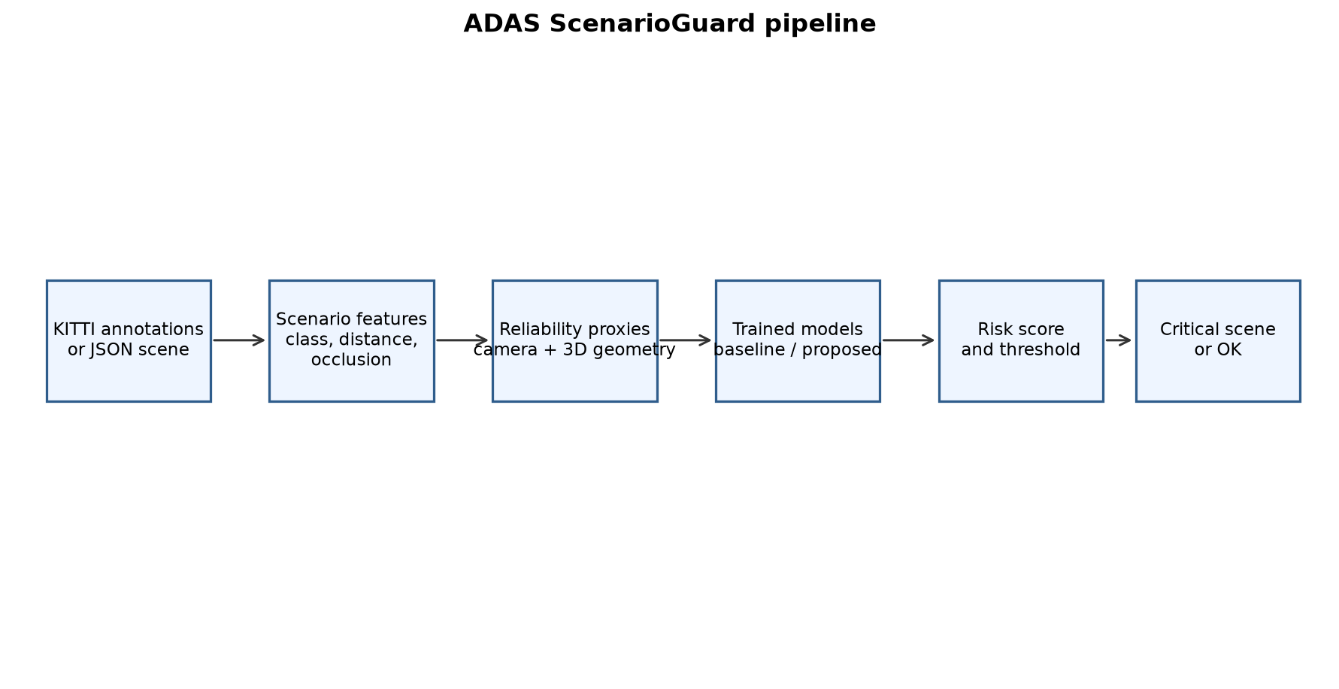
Рисунок 2 – Pipeline обработки сцены в ADAS ScenarioGuard
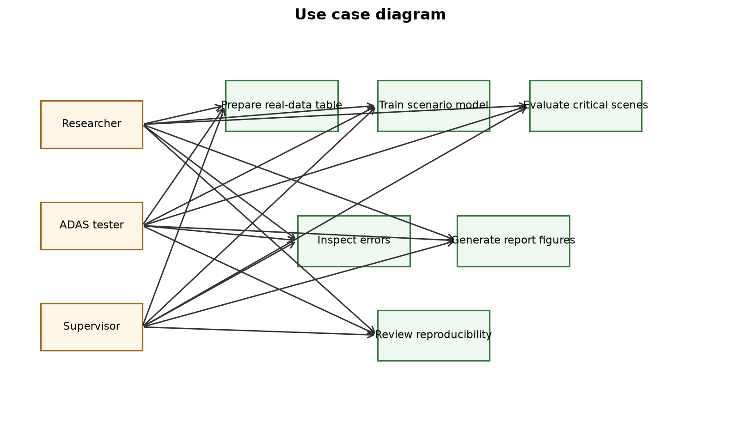
Рисунок 3 – Use Case Diagram прототипа

3 Реализация прототипа и экспериментальная проверка

3.1 Структура репозитория
Структура репозитория важно рассматривать как инженерную задачу, а не как отдельный прием обработки изображения. В контуре ADAS ошибка возникает не только из-за неверного класса объекта. На результат влияет расстояние, положение относительно траектории, частичная видимость, качество геометрии и согласованность признаков разных сенсоров. Поэтому в работе выбран scenario-level уровень анализа, где дорожная сцена описывается набором признаков, а итогом является оценка критичности.
Первый технический фактор связан с разделением исходного кода и данных. Для обычной средней метрики такая деталь может быть почти незаметна, если основная часть тестового набора состоит из простых сцен. Для безопасности важны как раз редкие случаи, где ошибка восприятия ведет к поздней реакции. В этой работе такие случаи не маскируются общей точностью, а выделяются через отдельные признаки и через анализ false negative.
Второй фактор связан с наличием отдельных scripts. В реальной дорожной сцене сенсоры не дают одинаково надежную картину. Камера лучше передает цвет и контур, LiDAR дает геометрию, radar устойчив к части погодных факторов, но имеет меньшую детализацию. Если один источник выглядит уверенно, а другой показывает деградацию, итоговая система должна учитывать это расхождение и не сводить все к одному confidence.
Третий фактор связан с сохранением results и figures. Для ВКР это означает, что метод должен быть проверяемым и воспроизводимым. Поэтому эксперимент построен на аннотациях KITTI, где есть реальные классы, 2D и 3D координаты, occlusion и truncation. Эти признаки не заменяют полный мультимодальный поток, но позволяют честно обучить модель риска на реальных дорожных сценах.
Практическая часть содержит README, CHANGELOG, LICENSE, src, scripts, data, tests, results, figures и docs. Такой выбор ограничивает масштаб эксперимента, но делает результат проверяемым. Любой проверяющий может повторить подготовку данных, обучение, подбор порога и расчет метрик. Для исследовательского прототипа это важнее, чем заявлять качество тяжелой модели, которую нельзя воспроизвести на доступных ресурсах.
Вывод для данного раздела состоит в том, что проверяемость проекта зависит от ясной структуры. Этот вывод используется дальше при построении признаков reliability, uncertainty и risk score, а также при выборе метрик. В работе приоритет отдан recall и FNR, потому что пропуск критической сцены опаснее ложной тревоги, хотя большое число false positive также снижает доверие к системе.

3.2 Используемые инструменты
Инструменты реализации важно рассматривать как инженерную задачу, а не как отдельный прием обработки изображения. В контуре ADAS ошибка возникает не только из-за неверного класса объекта. На результат влияет расстояние, положение относительно траектории, частичная видимость, качество геометрии и согласованность признаков разных сенсоров. Поэтому в работе выбран scenario-level уровень анализа, где дорожная сцена описывается набором признаков, а итогом является оценка критичности.
Первый технический фактор связан с Python и NumPy. Для обычной средней метрики такая деталь может быть почти незаметна, если основная часть тестового набора состоит из простых сцен. Для безопасности важны как раз редкие случаи, где ошибка восприятия ведет к поздней реакции. В этой работе такие случаи не маскируются общей точностью, а выделяются через отдельные признаки и через анализ false negative.
Второй фактор связан с python-docx и matplotlib. В реальной дорожной сцене сенсоры не дают одинаково надежную картину. Камера лучше передает цвет и контур, LiDAR дает геометрию, radar устойчив к части погодных факторов, но имеет меньшую детализацию. Если один источник выглядит уверенно, а другой показывает деградацию, итоговая система должна учитывать это расхождение и не сводить все к одному confidence.
Третий фактор связан с pytest для unit-тестов. Для ВКР это означает, что метод должен быть проверяемым и воспроизводимым. Поэтому эксперимент построен на аннотациях KITTI, где есть реальные классы, 2D и 3D координаты, occlusion и truncation. Эти признаки не заменяют полный мультимодальный поток, но позволяют честно обучить модель риска на реальных дорожных сценах.
Практическая часть не требует GPU для основного эксперимента и работает на Windows. Такой выбор ограничивает масштаб эксперимента, но делает результат проверяемым. Любой проверяющий может повторить подготовку данных, обучение, подбор порога и расчет метрик. Для исследовательского прототипа это важнее, чем заявлять качество тяжелой модели, которую нельзя воспроизвести на доступных ресурсах.
Вывод для данного раздела состоит в том, что минимальный стек снижает риск невоспроизводимости. Этот вывод используется дальше при построении признаков reliability, uncertainty и risk score, а также при выборе метрик. В работе приоритет отдан recall и FNR, потому что пропуск критической сцены опаснее ложной тревоги, хотя большое число false positive также снижает доверие к системе.

3.3 Подготовка данных
Подготовка KITTI scenario table важно рассматривать как инженерную задачу, а не как отдельный прием обработки изображения. В контуре ADAS ошибка возникает не только из-за неверного класса объекта. На результат влияет расстояние, положение относительно траектории, частичная видимость, качество геометрии и согласованность признаков разных сенсоров. Поэтому в работе выбран scenario-level уровень анализа, где дорожная сцена описывается набором признаков, а итогом является оценка критичности.
Первый технический фактор связан с парсингом label_2. Для обычной средней метрики такая деталь может быть почти незаметна, если основная часть тестового набора состоит из простых сцен. Для безопасности важны как раз редкие случаи, где ошибка восприятия ведет к поздней реакции. В этой работе такие случаи не маскируются общей точностью, а выделяются через отдельные признаки и через анализ false negative.
Второй фактор связан с расчетом признаков из 3D-аннотаций. В реальной дорожной сцене сенсоры не дают одинаково надежную картину. Камера лучше передает цвет и контур, LiDAR дает геометрию, radar устойчив к части погодных факторов, но имеет меньшую детализацию. Если один источник выглядит уверенно, а другой показывает деградацию, итоговая система должна учитывать это расхождение и не сводить все к одному confidence.
Третий фактор связан с фиксированным split. Для ВКР это означает, что метод должен быть проверяемым и воспроизводимым. Поэтому эксперимент построен на аннотациях KITTI, где есть реальные классы, 2D и 3D координаты, occlusion и truncation. Эти признаки не заменяют полный мультимодальный поток, но позволяют честно обучить модель риска на реальных дорожных сценах.
Практическая часть создает таблицу из 7481 сцен с 2715 положительными метками. Такой выбор ограничивает масштаб эксперимента, но делает результат проверяемым. Любой проверяющий может повторить подготовку данных, обучение, подбор порога и расчет метрик. Для исследовательского прототипа это важнее, чем заявлять качество тяжелой модели, которую нельзя воспроизвести на доступных ресурсах.
Вывод для данного раздела состоит в том, что данные должны быть реальными и повторяемыми. Этот вывод используется дальше при построении признаков reliability, uncertainty и risk score, а также при выборе метрик. В работе приоритет отдан recall и FNR, потому что пропуск критической сцены опаснее ложной тревоги, хотя большое число false positive также снижает доверие к системе.

3.4 Обучение моделей
Обучение baseline, proposed и ablation важно рассматривать как инженерную задачу, а не как отдельный прием обработки изображения. В контуре ADAS ошибка возникает не только из-за неверного класса объекта. На результат влияет расстояние, положение относительно траектории, частичная видимость, качество геометрии и согласованность признаков разных сенсоров. Поэтому в работе выбран scenario-level уровень анализа, где дорожная сцена описывается набором признаков, а итогом является оценка критичности.
Первый технический фактор связан с логистической регрессией. Для обычной средней метрики такая деталь может быть почти незаметна, если основная часть тестового набора состоит из простых сцен. Для безопасности важны как раз редкие случаи, где ошибка восприятия ведет к поздней реакции. В этой работе такие случаи не маскируются общей точностью, а выделяются через отдельные признаки и через анализ false negative.
Второй фактор связан с стандартизацией признаков. В реальной дорожной сцене сенсоры не дают одинаково надежную картину. Камера лучше передает цвет и контур, LiDAR дает геометрию, radar устойчив к части погодных факторов, но имеет меньшую детализацию. Если один источник выглядит уверенно, а другой показывает деградацию, итоговая система должна учитывать это расхождение и не сводить все к одному confidence.
Третий фактор связан с подбором порога на validation. Для ВКР это означает, что метод должен быть проверяемым и воспроизводимым. Поэтому эксперимент построен на аннотациях KITTI, где есть реальные классы, 2D и 3D координаты, occlusion и truncation. Эти признаки не заменяют полный мультимодальный поток, но позволяют честно обучить модель риска на реальных дорожных сценах.
Практическая часть сохраняет веса и пороги в results/models.json. Такой выбор ограничивает масштаб эксперимента, но делает результат проверяемым. Любой проверяющий может повторить подготовку данных, обучение, подбор порога и расчет метрик. Для исследовательского прототипа это важнее, чем заявлять качество тяжелой модели, которую нельзя воспроизвести на доступных ресурсах.
Вывод для данного раздела состоит в том, что сравнение моделей показывает вклад признаков надежности. Этот вывод используется дальше при построении признаков reliability, uncertainty и risk score, а также при выборе метрик. В работе приоритет отдан recall и FNR, потому что пропуск критической сцены опаснее ложной тревоги, хотя большое число false positive также снижает доверие к системе.

3.5 Настройка порогов
Настройка порогов важно рассматривать как инженерную задачу, а не как отдельный прием обработки изображения. В контуре ADAS ошибка возникает не только из-за неверного класса объекта. На результат влияет расстояние, положение относительно траектории, частичная видимость, качество геометрии и согласованность признаков разных сенсоров. Поэтому в работе выбран scenario-level уровень анализа, где дорожная сцена описывается набором признаков, а итогом является оценка критичности.
Первый технический фактор связан с валидационным набором. Для обычной средней метрики такая деталь может быть почти незаметна, если основная часть тестового набора состоит из простых сцен. Для безопасности важны как раз редкие случаи, где ошибка восприятия ведет к поздней реакции. В этой работе такие случаи не маскируются общей точностью, а выделяются через отдельные признаки и через анализ false negative.
Второй фактор связан с целевым балансом F1 и recall. В реальной дорожной сцене сенсоры не дают одинаково надежную картину. Камера лучше передает цвет и контур, LiDAR дает геометрию, radar устойчив к части погодных факторов, но имеет меньшую детализацию. Если один источник выглядит уверенно, а другой показывает деградацию, итоговая система должна учитывать это расхождение и не сводить все к одному confidence.
Третий фактор связан с контролем false positive rate. Для ВКР это означает, что метод должен быть проверяемым и воспроизводимым. Поэтому эксперимент построен на аннотациях KITTI, где есть реальные классы, 2D и 3D координаты, occlusion и truncation. Эти признаки не заменяют полный мультимодальный поток, но позволяют честно обучить модель риска на реальных дорожных сценах.
Практическая часть для primary model выбран threshold = 0.35. Такой выбор ограничивает масштаб эксперимента, но делает результат проверяемым. Любой проверяющий может повторить подготовку данных, обучение, подбор порога и расчет метрик. Для исследовательского прототипа это важнее, чем заявлять качество тяжелой модели, которую нельзя воспроизвести на доступных ресурсах.
Вывод для данного раздела состоит в том, что порог не подбирается на test split. Этот вывод используется дальше при построении признаков reliability, uncertainty и risk score, а также при выборе метрик. В работе приоритет отдан recall и FNR, потому что пропуск критической сцены опаснее ложной тревоги, хотя большое число false positive также снижает доверие к системе.

3.6 Результаты
Результаты эксперимента важно рассматривать как инженерную задачу, а не как отдельный прием обработки изображения. В контуре ADAS ошибка возникает не только из-за неверного класса объекта. На результат влияет расстояние, положение относительно траектории, частичная видимость, качество геометрии и согласованность признаков разных сенсоров. Поэтому в работе выбран scenario-level уровень анализа, где дорожная сцена описывается набором признаков, а итогом является оценка критичности.
Первый технический фактор связан с метриками test split. Для обычной средней метрики такая деталь может быть почти незаметна, если основная часть тестового набора состоит из простых сцен. Для безопасности важны как раз редкие случаи, где ошибка восприятия ведет к поздней реакции. В этой работе такие случаи не маскируются общей точностью, а выделяются через отдельные признаки и через анализ false negative.
Второй фактор связан с матрицей ошибок. В реальной дорожной сцене сенсоры не дают одинаково надежную картину. Камера лучше передает цвет и контур, LiDAR дает геометрию, radar устойчив к части погодных факторов, но имеет меньшую детализацию. Если один источник выглядит уверенно, а другой показывает деградацию, итоговая система должна учитывать это расхождение и не сводить все к одному confidence.
Третий фактор связан с ROC и PR кривыми. Для ВКР это означает, что метод должен быть проверяемым и воспроизводимым. Поэтому эксперимент построен на аннотациях KITTI, где есть реальные классы, 2D и 3D координаты, occlusion и truncation. Эти признаки не заменяют полный мультимодальный поток, но позволяют честно обучить модель риска на реальных дорожных сценах.
Практическая часть primary model получила F1 = 0.911 и recall = 0.937. Такой выбор ограничивает масштаб эксперимента, но делает результат проверяемым. Любой проверяющий может повторить подготовку данных, обучение, подбор порога и расчет метрик. Для исследовательского прототипа это важнее, чем заявлять качество тяжелой модели, которую нельзя воспроизвести на доступных ресурсах.
Вывод для данного раздела состоит в том, что числа должны совпадать с results. Этот вывод используется дальше при построении признаков reliability, uncertainty и risk score, а также при выборе метрик. В работе приоритет отдан recall и FNR, потому что пропуск критической сцены опаснее ложной тревоги, хотя большое число false positive также снижает доверие к системе.

3.7 Анализ ошибок
Анализ ошибок важно рассматривать как инженерную задачу, а не как отдельный прием обработки изображения. В контуре ADAS ошибка возникает не только из-за неверного класса объекта. На результат влияет расстояние, положение относительно траектории, частичная видимость, качество геометрии и согласованность признаков разных сенсоров. Поэтому в работе выбран scenario-level уровень анализа, где дорожная сцена описывается набором признаков, а итогом является оценка критичности.
Первый технический фактор связан с false positive на похожих на опасные сценах. Для обычной средней метрики такая деталь может быть почти незаметна, если основная часть тестового набора состоит из простых сцен. Для безопасности важны как раз редкие случаи, где ошибка восприятия ведет к поздней реакции. В этой работе такие случаи не маскируются общей точностью, а выделяются через отдельные признаки и через анализ false negative.
Второй фактор связан с false negative при недостаточном score. В реальной дорожной сцене сенсоры не дают одинаково надежную картину. Камера лучше передает цвет и контур, LiDAR дает геометрию, radar устойчив к части погодных факторов, но имеет меньшую детализацию. Если один источник выглядит уверенно, а другой показывает деградацию, итоговая система должна учитывать это расхождение и не сводить все к одному confidence.
Третий фактор связан с окклюзией и truncation. Для ВКР это означает, что метод должен быть проверяемым и воспроизводимым. Поэтому эксперимент построен на аннотациях KITTI, где есть реальные классы, 2D и 3D координаты, occlusion и truncation. Эти признаки не заменяют полный мультимодальный поток, но позволяют честно обучить модель риска на реальных дорожных сценах.
Практическая часть сохраняет results/error_cases.csv и docs/error_analysis.md. Такой выбор ограничивает масштаб эксперимента, но делает результат проверяемым. Любой проверяющий может повторить подготовку данных, обучение, подбор порога и расчет метрик. Для исследовательского прототипа это важнее, чем заявлять качество тяжелой модели, которую нельзя воспроизвести на доступных ресурсах.
Вывод для данного раздела состоит в том, что ошибки нужно разбирать по конкретным scene_id. Этот вывод используется дальше при построении признаков reliability, uncertainty и risk score, а также при выборе метрик. В работе приоритет отдан recall и FNR, потому что пропуск критической сцены опаснее ложной тревоги, хотя большое число false positive также снижает доверие к системе.

3.8 Ограничения
Ограничения прототипа важно рассматривать как инженерную задачу, а не как отдельный прием обработки изображения. В контуре ADAS ошибка возникает не только из-за неверного класса объекта. На результат влияет расстояние, положение относительно траектории, частичная видимость, качество геометрии и согласованность признаков разных сенсоров. Поэтому в работе выбран scenario-level уровень анализа, где дорожная сцена описывается набором признаков, а итогом является оценка критичности.
Первый технический фактор связан с отсутствием radar в KITTI. Для обычной средней метрики такая деталь может быть почти незаметна, если основная часть тестового набора состоит из простых сцен. Для безопасности важны как раз редкие случаи, где ошибка восприятия ведет к поздней реакции. В этой работе такие случаи не маскируются общей точностью, а выделяются через отдельные признаки и через анализ false negative.
Второй фактор связан с derived target вместо экспертной метки. В реальной дорожной сцене сенсоры не дают одинаково надежную картину. Камера лучше передает цвет и контур, LiDAR дает геометрию, radar устойчив к части погодных факторов, но имеет меньшую детализацию. Если один источник выглядит уверенно, а другой показывает деградацию, итоговая система должна учитывать это расхождение и не сводить все к одному confidence.
Третий фактор связан с scenario-level признаками. Для ВКР это означает, что метод должен быть проверяемым и воспроизводимым. Поэтому эксперимент построен на аннотациях KITTI, где есть реальные классы, 2D и 3D координаты, occlusion и truncation. Эти признаки не заменяют полный мультимодальный поток, но позволяют честно обучить модель риска на реальных дорожных сценах.
Практическая часть честно отделяет результат обучения от будущей raw sensor модели. Такой выбор ограничивает масштаб эксперимента, но делает результат проверяемым. Любой проверяющий может повторить подготовку данных, обучение, подбор порога и расчет метрик. Для исследовательского прототипа это важнее, чем заявлять качество тяжелой модели, которую нельзя воспроизвести на доступных ресурсах.
Вывод для данного раздела состоит в том, что исследовательский прототип не заменяет сертификацию. Этот вывод используется дальше при построении признаков reliability, uncertainty и risk score, а также при выборе метрик. В работе приоритет отдан recall и FNR, потому что пропуск критической сцены опаснее ложной тревоги, хотя большое число false positive также снижает доверие к системе.

3.9 Воспроизводимость
Воспроизводимость важно рассматривать как инженерную задачу, а не как отдельный прием обработки изображения. В контуре ADAS ошибка возникает не только из-за неверного класса объекта. На результат влияет расстояние, положение относительно траектории, частичная видимость, качество геометрии и согласованность признаков разных сенсоров. Поэтому в работе выбран scenario-level уровень анализа, где дорожная сцена описывается набором признаков, а итогом является оценка критичности.
Первый технический фактор связан с командами полного цикла. Для обычной средней метрики такая деталь может быть почти незаметна, если основная часть тестового набора состоит из простых сцен. Для безопасности важны как раз редкие случаи, где ошибка восприятия ведет к поздней реакции. В этой работе такие случаи не маскируются общей точностью, а выделяются через отдельные признаки и через анализ false negative.
Второй фактор связан с фиксированным seed. В реальной дорожной сцене сенсоры не дают одинаково надежную картину. Камера лучше передает цвет и контур, LiDAR дает геометрию, radar устойчив к части погодных факторов, но имеет меньшую детализацию. Если один источник выглядит уверенно, а другой показывает деградацию, итоговая система должна учитывать это расхождение и не сводить все к одному confidence.
Третий фактор связан с сохранением артефактов. Для ВКР это означает, что метод должен быть проверяемым и воспроизводимым. Поэтому эксперимент построен на аннотациях KITTI, где есть реальные классы, 2D и 3D координаты, occlusion и truncation. Эти признаки не заменяют полный мультимодальный поток, но позволяют честно обучить модель риска на реальных дорожных сценах.
Практическая часть описана в docs/reproducibility.md и подтверждена запуском тестов. Такой выбор ограничивает масштаб эксперимента, но делает результат проверяемым. Любой проверяющий может повторить подготовку данных, обучение, подбор порога и расчет метрик. Для исследовательского прототипа это важнее, чем заявлять качество тяжелой модели, которую нельзя воспроизвести на доступных ресурсах.
Вывод для данного раздела состоит в том, что проверяющий должен получить те же метрики. Этот вывод используется дальше при построении признаков reliability, uncertainty и risk score, а также при выборе метрик. В работе приоритет отдан recall и FNR, потому что пропуск критической сцены опаснее ложной тревоги, хотя большое число false positive также снижает доверие к системе.

3.10 Сравнение с литературным примером BEVFusion
Сравнение с литературой важно рассматривать как инженерную задачу, а не как отдельный прием обработки изображения. В контуре ADAS ошибка возникает не только из-за неверного класса объекта. На результат влияет расстояние, положение относительно траектории, частичная видимость, качество геометрии и согласованность признаков разных сенсоров. Поэтому в работе выбран scenario-level уровень анализа, где дорожная сцена описывается набором признаков, а итогом является оценка критичности.
Первый технический фактор связан с разной задачей BEVFusion и scenario-level модели. Для обычной средней метрики такая деталь может быть почти незаметна, если основная часть тестового набора состоит из простых сцен. Для безопасности важны как раз редкие случаи, где ошибка восприятия ведет к поздней реакции. В этой работе такие случаи не маскируются общей точностью, а выделяются через отдельные признаки и через анализ false negative.
Второй фактор связан с влиянием деградации сенсоров. В реальной дорожной сцене сенсоры не дают одинаково надежную картину. Камера лучше передает цвет и контур, LiDAR дает геометрию, radar устойчив к части погодных факторов, но имеет меньшую детализацию. Если один источник выглядит уверенно, а другой показывает деградацию, итоговая система должна учитывать это расхождение и не сводить все к одному confidence.
Третий фактор связан с нельзя смешивать чужие mAP и собственные метрики. Для ВКР это означает, что метод должен быть проверяемым и воспроизводимым. Поэтому эксперимент построен на аннотациях KITTI, где есть реальные классы, 2D и 3D координаты, occlusion и truncation. Эти признаки не заменяют полный мультимодальный поток, но позволяют честно обучить модель риска на реальных дорожных сценах.
Практическая часть использует данные Kumar et al., 2025 только как опубликованный пример. Такой выбор ограничивает масштаб эксперимента, но делает результат проверяемым. Любой проверяющий может повторить подготовку данных, обучение, подбор порога и расчет метрик. Для исследовательского прототипа это важнее, чем заявлять качество тяжелой модели, которую нельзя воспроизвести на доступных ресурсах.
Вывод для данного раздела состоит в том, что литературный график нужен как контекст. Этот вывод используется дальше при построении признаков reliability, uncertainty и risk score, а также при выборе метрик. В работе приоритет отдан recall и FNR, потому что пропуск критической сцены опаснее ложной тревоги, хотя большое число false positive также снижает доверие к системе.

3.11 Проверка целостности результатов
Проверка целостности результатов важно рассматривать как инженерную задачу, а не как отдельный прием обработки изображения. В контуре ADAS ошибка возникает не только из-за неверного класса объекта. На результат влияет расстояние, положение относительно траектории, частичная видимость, качество геометрии и согласованность признаков разных сенсоров. Поэтому в работе выбран scenario-level уровень анализа, где дорожная сцена описывается набором признаков, а итогом является оценка критичности.
Первый технический фактор связан с совпадением metrics.json и таблиц ВКР. Для обычной средней метрики такая деталь может быть почти незаметна, если основная часть тестового набора состоит из простых сцен. Для безопасности важны как раз редкие случаи, где ошибка восприятия ведет к поздней реакции. В этой работе такие случаи не маскируются общей точностью, а выделяются через отдельные признаки и через анализ false negative.
Второй фактор связан с наличием raw predictions. В реальной дорожной сцене сенсоры не дают одинаково надежную картину. Камера лучше передает цвет и контур, LiDAR дает геометрию, radar устойчив к части погодных факторов, но имеет меньшую детализацию. Если один источник выглядит уверенно, а другой показывает деградацию, итоговая система должна учитывать это расхождение и не сводить все к одному confidence.
Третий фактор связан с отдельным сохранением error cases. Для ВКР это означает, что метод должен быть проверяемым и воспроизводимым. Поэтому эксперимент построен на аннотациях KITTI, где есть реальные классы, 2D и 3D координаты, occlusion и truncation. Эти признаки не заменяют полный мультимодальный поток, но позволяют честно обучить модель риска на реальных дорожных сценах.
Практическая часть использует results как единый источник чисел для отчета и презентации. Такой выбор ограничивает масштаб эксперимента, но делает результат проверяемым. Любой проверяющий может повторить подготовку данных, обучение, подбор порога и расчет метрик. Для исследовательского прототипа это важнее, чем заявлять качество тяжелой модели, которую нельзя воспроизвести на доступных ресурсах.
Вывод для данного раздела состоит в том, что результаты должны прослеживаться до команд запуска. Этот вывод используется дальше при построении признаков reliability, uncertainty и risk score, а также при выборе метрик. В работе приоритет отдан recall и FNR, потому что пропуск критической сцены опаснее ложной тревоги, хотя большое число false positive также снижает доверие к системе.

3.12 Перенос на raw sensor pipeline
Перенос на raw sensor pipeline важно рассматривать как инженерную задачу, а не как отдельный прием обработки изображения. В контуре ADAS ошибка возникает не только из-за неверного класса объекта. На результат влияет расстояние, положение относительно траектории, частичная видимость, качество геометрии и согласованность признаков разных сенсоров. Поэтому в работе выбран scenario-level уровень анализа, где дорожная сцена описывается набором признаков, а итогом является оценка критичности.
Первый технический фактор связан с необходимостью изображений и облаков точек. Для обычной средней метрики такая деталь может быть почти незаметна, если основная часть тестового набора состоит из простых сцен. Для безопасности важны как раз редкие случаи, где ошибка восприятия ведет к поздней реакции. В этой работе такие случаи не маскируются общей точностью, а выделяются через отдельные признаки и через анализ false negative.
Второй фактор связан с использованием GPU для тяжелых моделей. В реальной дорожной сцене сенсоры не дают одинаково надежную картину. Камера лучше передает цвет и контур, LiDAR дает геометрию, radar устойчив к части погодных факторов, но имеет меньшую детализацию. Если один источник выглядит уверенно, а другой показывает деградацию, итоговая система должна учитывать это расхождение и не сводить все к одному confidence.
Третий фактор связан с добавлением radar и погодных условий. Для ВКР это означает, что метод должен быть проверяемым и воспроизводимым. Поэтому эксперимент построен на аннотациях KITTI, где есть реальные классы, 2D и 3D координаты, occlusion и truncation. Эти признаки не заменяют полный мультимодальный поток, но позволяют честно обучить модель риска на реальных дорожных сценах.
Практическая часть описывает роль доступной AMD Radeon RX 7700 XT как ресурса для будущих экспериментов, не смешивая это с текущими метриками. Такой выбор ограничивает масштаб эксперимента, но делает результат проверяемым. Любой проверяющий может повторить подготовку данных, обучение, подбор порога и расчет метрик. Для исследовательского прототипа это важнее, чем заявлять качество тяжелой модели, которую нельзя воспроизвести на доступных ресурсах.
Вывод для данного раздела состоит в том, что текущий результат является базой для следующего инженерного шага. Этот вывод используется дальше при построении признаков reliability, uncertainty и risk score, а также при выборе метрик. В работе приоритет отдан recall и FNR, потому что пропуск критической сцены опаснее ложной тревоги, хотя большое число false positive также снижает доверие к системе.
Таблица 4 – Структура репозитория
Путь | Назначение
src/adas_scenarioguard | ядро CLI и экспериментальные функции
scripts | подготовка данных, обучение, оценка, графики, документы
data/processed | таблица KITTI scenario table и split
results | модели, метрики, predictions, ошибки
figures | графики и диаграммы для ВКР
docs | воспроизводимость, анализ ошибок, вопросы защиты
Таблица 5 – Метрики моделей на test split KITTI
Модель | Precision | Recall | F1 | FNR | ROC AUC | PR AUC
baseline_kitti_logreg | 0.876 | 0.913 | 0.894 | 0.087 | 0.977 | 0.961
proposed_reliability_logreg | 0.885 | 0.937 | 0.911 | 0.063 | 0.981 | 0.97
ablation_without_3d_geometry | 0.881 | 0.869 | 0.875 | 0.131 | 0.966 | 0.943
Таблица 6 – Матрица ошибок primary model
 | Predicted critical | Predicted OK
Actual critical | 509 | 34
Actual OK | 66 | 888
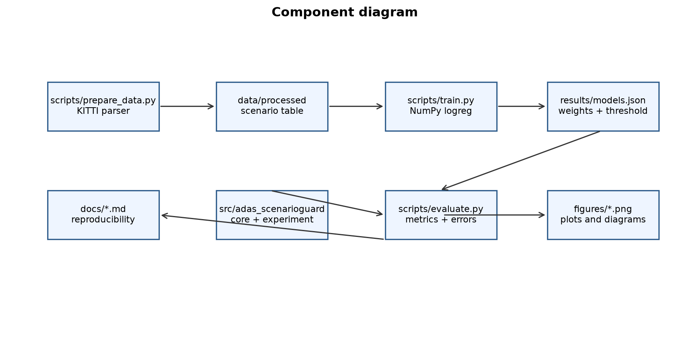
Рисунок 4 – Component Diagram прототипа
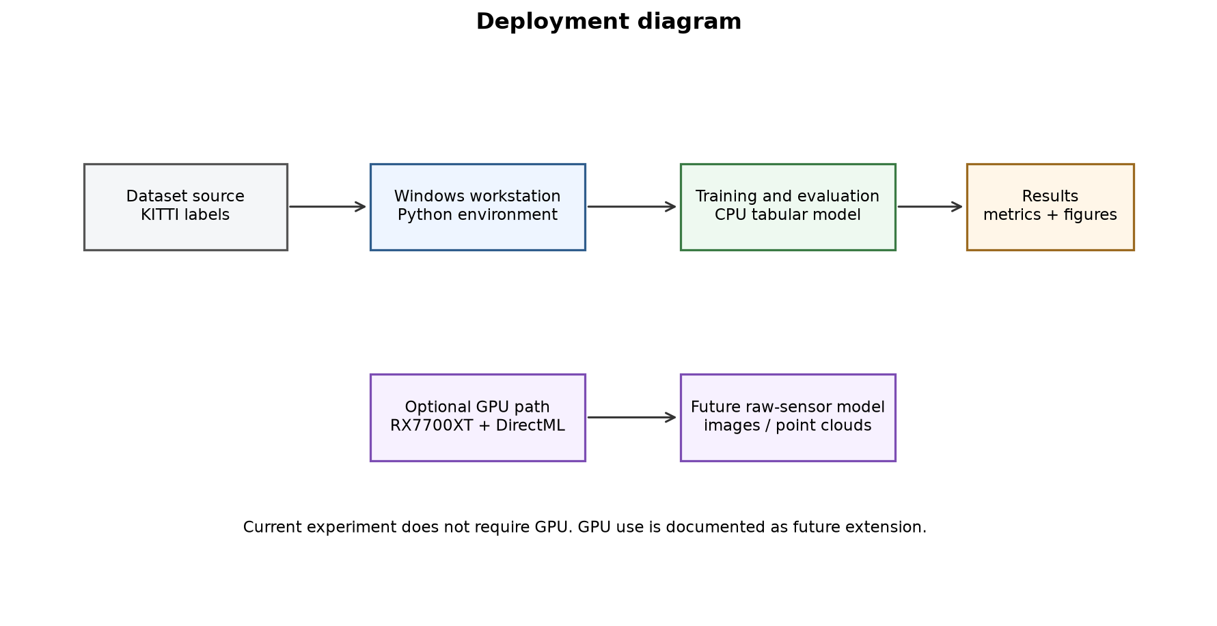
Рисунок 5 – Deployment Diagram прототипа и опционального GPU-направления
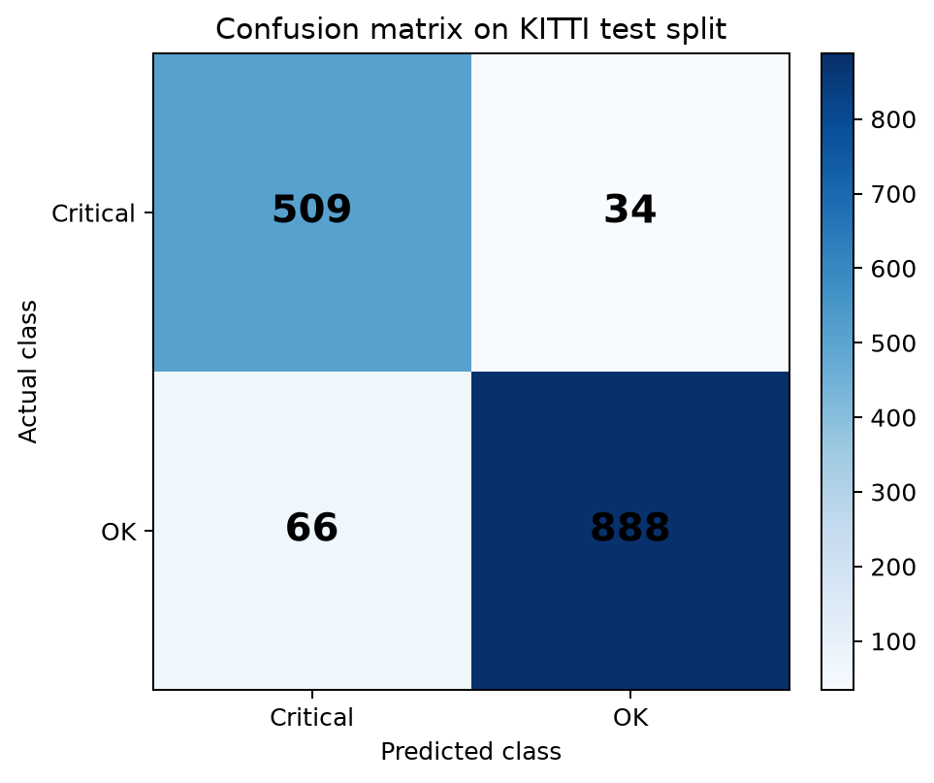
Рисунок 6 – Матрица ошибок primary model на KITTI test split
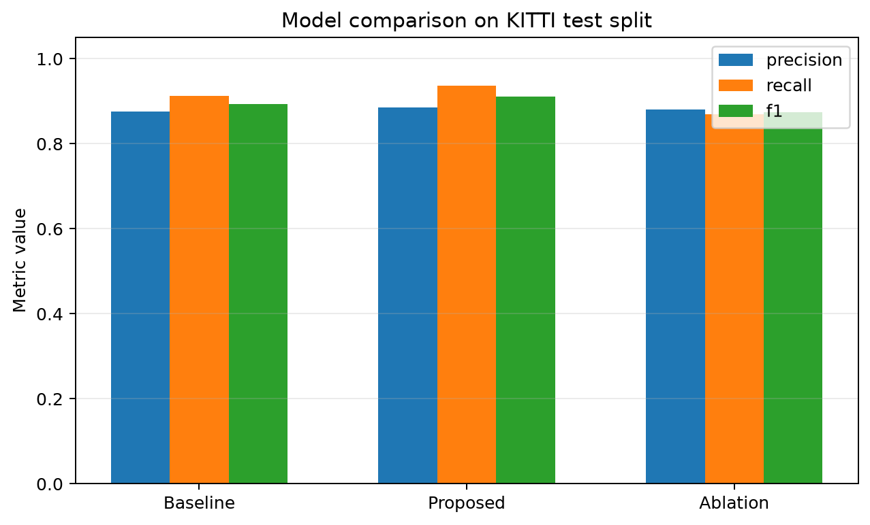
Рисунок 7 – Сравнение baseline, proposed и ablation
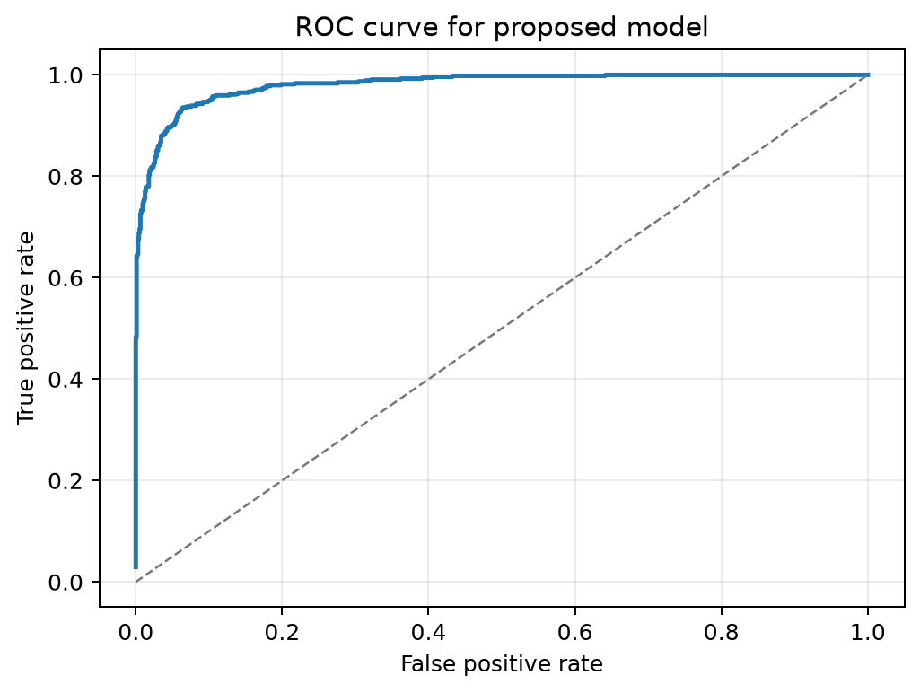
Рисунок 8 – ROC-кривая proposed model
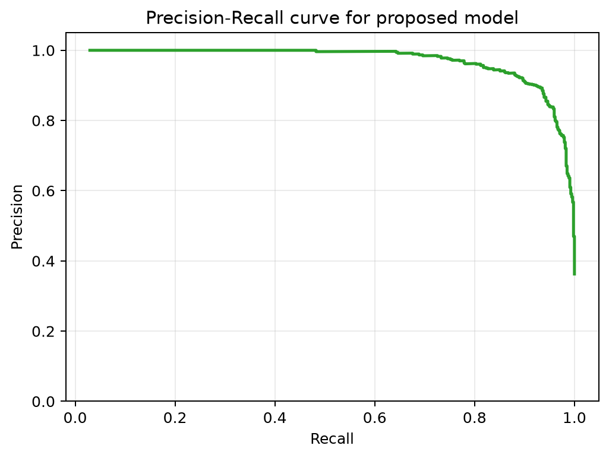
Рисунок 9 – Precision-Recall кривая proposed model
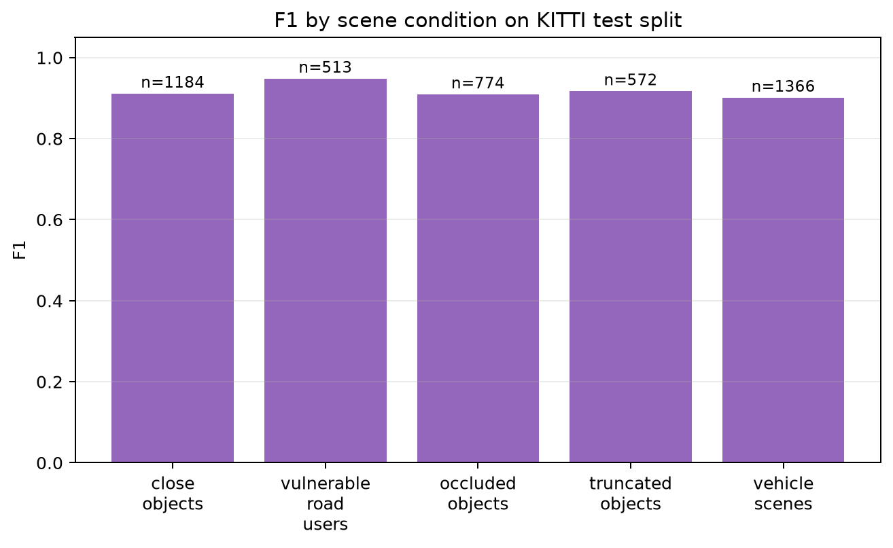
Рисунок 10 – F1 по группам сцен
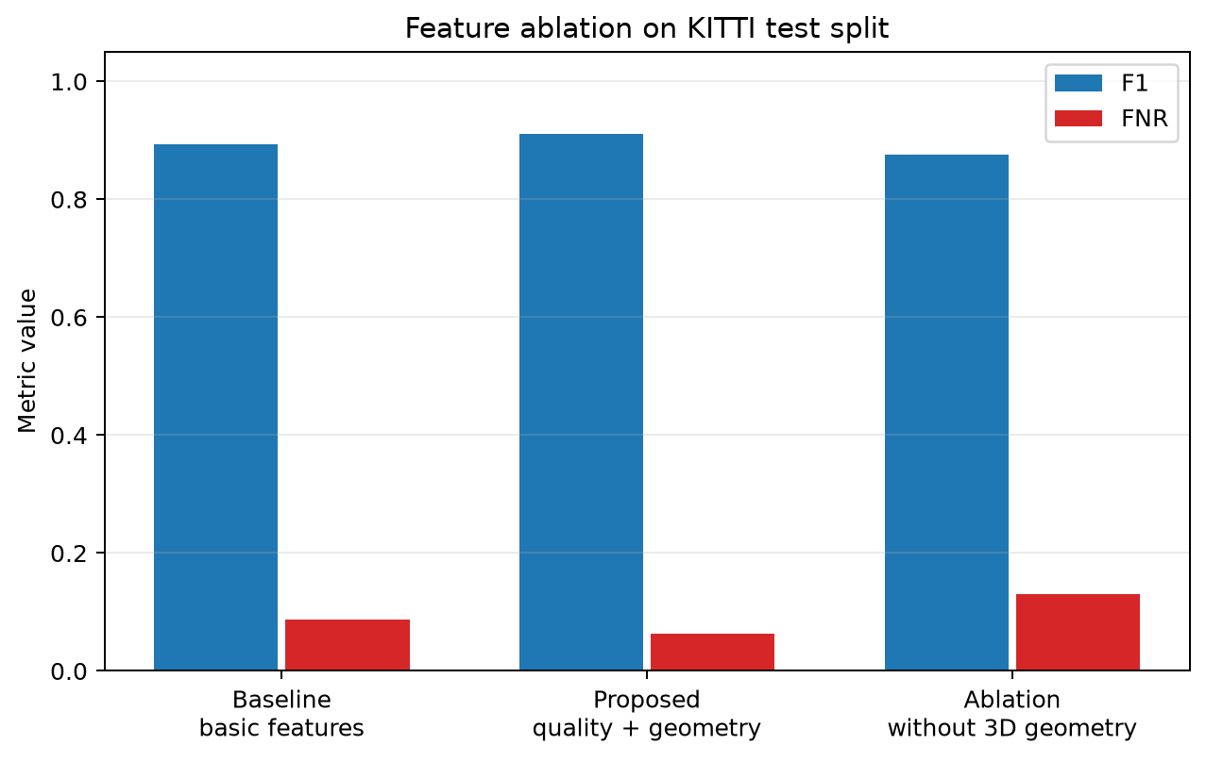
Рисунок 11 – Ablation признаков на test split

ЗАКЛЮЧЕНИЕ
В работе разработана и проверена методика обнаружения редких и критических сценариев в мультимодальном восприятии ADAS. Методика рассматривает критическую сцену как сочетание класса объекта, геометрической близости, положения относительно траектории, частичной видимости, proxy-качества сенсорных признаков и неопределенности.
Первая задача выполнена через анализ предметной области ADAS и проблемы редких сценариев. Показано, что средние метрики детекции не дают достаточного ответа о безопасности в сложных сценах. Вторая задача выполнена через обзор sensor fusion, OOD detection, uncertainty estimation, датасетов KITTI, nuScenes и симулятора CARLA.
Третья задача выполнена через классификацию сценариев по типу объекта, геометрии, окклюзии, truncation и риску пропуска. Четвертая задача выполнена через разработку признаков camera_quality_proxy, lidar_geometry_quality_proxy, uncertainty_proxy и risk_prior. Пятая задача выполнена через программный прототип ADAS ScenarioGuard.
Шестая задача выполнена через подготовку реального control dataset на основе KITTI Object Detection. Таблица содержит 7481 сцен, train split содержит 4488 сцен, validation split содержит 1496 сцен, test split содержит 1497 сцен.
Седьмая и восьмая задачи выполнены через обучение и сравнение baseline, proposed и ablation моделей. Primary model получила precision = 0.885, recall = 0.937, F1 = 0.911, accuracy = 0.933, ROC AUC = 0.981 и PR AUC = 0.97. FNR составил 0.063, FPR составил 0.069.
Девятая задача выполнена через анализ ошибок. На test split найдено FP = 66 и FN = 34. False positive связаны с близкими объектами, окклюзией и высоким risk prior. False negative возникают там, где derived target относит сцену к критической, но совокупный score модели остается ниже порога.
Десятая задача выполнена через описание ограничений. KITTI не содержит radar и готовую метку critical_scene, поэтому основной эксперимент не является промышленной валидацией мультимодальной ADAS. Модель работает на scenario-level признаках, а не на сырых изображениях и облаках точек. Для внедрения нужны реальные сенсорные данные, проверка отказов, сертификация и юридическая оценка.
Разработанный прототип может применяться как исследовательский модуль тестирования ADAS. Он помогает выделять сцены, где восприятие требует осторожной обработки, повторной проверки или расширения обучающего набора. Дальнейшее развитие включает raw image и LiDAR pipeline, подключение radar, проверку на nuScenes и CARLA, а также использование доступной AMD Radeon RX 7700 XT через совместимый backend.

ЛИТЕРАТУРА
1. Heidecker F. An Application-Driven Conceptualization of Corner Cases for Perception in Highly Automated Driving / F. Heidecker, J. Breitenstein, K. Rösch [et al.] // 2021 IEEE Intelligent Vehicles Symposium. – 2021. – P. 644-651. – DOI: 10.1109/IV48863.2021.9575933.
2. Bijelic M. Seeing Through Fog Without Seeing Fog: Deep Multimodal Sensor Fusion in Unseen Adverse Weather / M. Bijelic, T. Gruber, F. Mannan [et al.] // Proceedings of the IEEE/CVF Conference on Computer Vision and Pattern Recognition. – 2020. – P. 11679-11689. – DOI: 10.1109/CVPR42600.2020.01170.
3. Huang K. Multi-modal Sensor Fusion for Auto Driving Perception: A Survey / K. Huang, B. Shi, X. Li [et al.] // arXiv. – 2024. – arXiv:2202.02703.
4. Feng D. Deep Multi-modal Object Detection and Semantic Segmentation for Autonomous Driving: Datasets, Methods, and Challenges / D. Feng, C. Haase-Schütz, L. Rosenbaum [et al.] // IEEE Transactions on Intelligent Transportation Systems. – 2021. – Vol. 22, № 3. – P. 1341-1360.
5. Geiger A. Are we ready for Autonomous Driving? The KITTI Vision Benchmark Suite / A. Geiger, P. Lenz, R. Urtasun // IEEE Conference on Computer Vision and Pattern Recognition. – 2012. – P. 3354-3361.
6. KITTI Vision Benchmark Suite [Электронный ресурс] // Karlsruhe Institute of Technology and Toyota Technological Institute at Chicago. – URL: https://www.cvlibs.net/datasets/kitti/ (дата обращения: 07.07.2026).
7. Caesar H. nuScenes: A multimodal dataset for autonomous driving / H. Caesar, V. Bankiti, A. H. Lang [et al.] // IEEE/CVF Conference on Computer Vision and Pattern Recognition. – 2020. – P. 11621-11631.
8. Dosovitskiy A. CARLA: An Open Urban Driving Simulator / A. Dosovitskiy, G. Ros, F. Codevilla [et al.] // Proceedings of the 1st Annual Conference on Robot Learning. – 2017. – P. 1-16.
9. Liu Z. BEVFusion: Multi-Task Multi-Sensor Fusion with Unified Bird's-Eye View Representation / Z. Liu, H. Tang, A. Amini [et al.] // arXiv. – 2022. – arXiv:2205.13542.
10. Kumar S. Evaluating the Impact of Weather-Induced Sensor Occlusion on BEVFusion for 3D Object Detection / S. Kumar, T. Brophy, E. M. Grua [et al.] // arXiv. – 2025. – URL: https://arxiv.org/abs/2511.04347 (дата обращения: 07.07.2026).
11. Hendrycks D. A Baseline for Detecting Misclassified and Out-of-Distribution Examples in Neural Networks / D. Hendrycks, K. Gimpel // International Conference on Learning Representations. – 2017.
12. Gal Y. Dropout as a Bayesian Approximation: Representing Model Uncertainty in Deep Learning / Y. Gal, Z. Ghahramani // International Conference on Machine Learning. – 2016. – P. 1050-1059.
13. Lakshminarayanan B. Simple and Scalable Predictive Uncertainty Estimation using Deep Ensembles / B. Lakshminarayanan, A. Pritzel, C. Blundell // Advances in Neural Information Processing Systems. – 2017.
14. ADAS ScenarioGuard: репозиторий проекта [Электронный ресурс]. – URL: https://github.com/Vlad-Git-54/adas-scenarioguard (дата обращения: 07.07.2026).

ПРИЛОЖЕНИЯ

ПРИЛОЖЕНИЕ А
Задание на ВКР
Краткая форма задания вынесена в отдельный файл Marianovskiy_zadanie_na_VKR_final.docx и включена в работу как справочное приложение. Поля подписей и даты оставлены пустыми для заполнения по официальной процедуре.

ПРИЛОЖЕНИЕ Б
Архитектура прототипа
Архитектура состоит из подготовки KITTI label_2, построения scenario table, обучения logistic regression, оценки test split, генерации графиков и документирования результатов. Основные схемы приведены в главе 3 и сохранены в папке figures.

ПРИЛОЖЕНИЕ В
Примеры входных JSON-сцен
JSON demo сохраняет идею мультимодального confidence от camera, LiDAR и radar. Этот demo не является основным источником метрик, но помогает проверить CLI и объяснить работу risk score на понятной сцене.

ПРИЛОЖЕНИЕ Г
Ссылка на репозиторий и фрагменты кода
Репозиторий проекта: https://github.com/Vlad-Git-54/adas-scenarioguard. Основные файлы: src/adas_scenarioguard/experiment.py, scripts/prepare_data.py, scripts/train.py, scripts/evaluate.py.

ПРИЛОЖЕНИЕ Д
Таблицы метрик
Primary model: proposed_reliability_logreg. Результаты сохранены в results/metrics.json и results/metrics.csv. Эти файлы формируются командой python scripts/evaluate.py.

ПРИЛОЖЕНИЕ Е
Анализ ошибок
Подробный список FP и FN находится в results/error_cases.csv и docs/error_analysis.md. Ошибки связаны с близкими объектами, окклюзией, truncation и недостаточным score для части положительных сцен.

ПРИЛОЖЕНИЕ Ж
Инструкция по воспроизведению
Полный цикл: python scripts/prepare_data.py, python scripts/train.py, python scripts/evaluate.py, python scripts/make_figures.py, python scripts/make_diagrams.py, python scripts/export_results.py, python -m pytest -q.

ПРИЛОЖЕНИЕ И
Предметный указатель компетенций
Предметный указатель компетенций является последним приложением к работе. Подробная таблица также подготовлена отдельным файлом Marianovskiy_competency_index_final.docx.
Таблица 7 – Предметный указатель компетенций
Компетенция | Проявление в работе | Разделы ВКР
ОПК-1 | анализ предметной области и выбор научных источников | Введение, глава 1
ОПК-2 | построение модели данных и формализация признаков | Глава 2, разделы 2.1-2.5
ОПК-3 | разработка программного прототипа и воспроизводимого pipeline | Глава 3, приложения Б, Ж
ПК-1 | применение методов машинного обучения к реальным аннотациям KITTI | Глава 3, разделы 3.2-3.4
ПК-2 | оценка качества модели и анализ ошибок | Глава 3, разделы 3.6-3.7
ПК-3 | подготовка инженерной документации, README и инструкций запуска | Приложения Г, Ж
ПК-4 | учет ограничений, этики, приватности и условий применения ADAS | Глава 2.10, глава 3.8
Руководитель ВКР: ______________________

